

АДМИНИСТРАЦИЯ СОЛТОНСКОГО РАЙОНА
АЛТАЙСКОГО КРАЯ

П О С Т А Н О В Л Е Н И Е

06.07.2018 № 247

с.Солтон
Об актуализации инвестиционного паспорта Солтонского района
за 2017 год

В целях повышения инвестиционной привлекательности, создания благоприятного инвестиционного климата на территории района, формирования базы данных инвестиционных проектов и инвестиционных площадок Солтонского района:
П о с т а н о в л я ю:
1. Утвердить инвестиционный паспорт Солтонского района в новой редакции (приложение).
2. Контроль за исполнением настоящего постановления возложить на первого заместителя главы Администрации района, председателя комитета по экономике Харламову Л.П.

Глава Солтонского района М.П. Лудцев

Приложение к постановлению
Администрации Солтонского
района Алтайского края
от 06.07.2018 № 247

Инвестиционный паспорт
муниципального образования
Солтонский район
Алтайского края

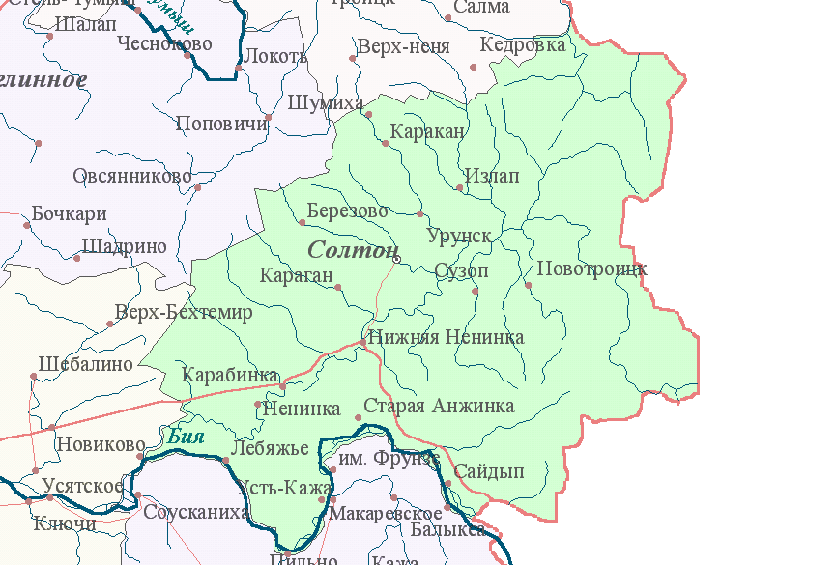

2018г.
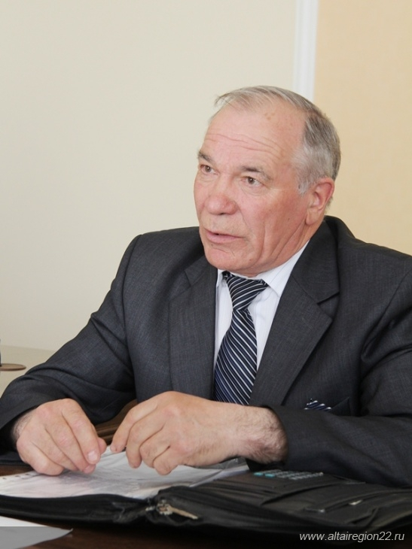

Уважаемые дамы и господа!

Администрация Солтонского района приветствует появление в районе новых инвестиционных проектов. В районе разработана программа социально-экономического развития муниципального образования Солтонский район на 2013-2017 годы. В ней определены приоритеты развития по всем направлениям жизнедеятельности: экономике, социальной сфере, природопользованию.
Сегодня на территории района имеются разные возможности для реализации инвестиционных проектов. Эффективны инвестиционные вложения в сельское хозяйство, сферу малого предпринимательства, туризма и отдыха.
Администрация Солтонского района гарантирует потенциальным инвесторам создание оптимальных условий для успешного ведения бизнеса: оперативное решение вопросов, прозрачность процессов, открытый диалог. Мы заинтересованы в том, чтобы Ваш бизнес был эффективным, стабильным и безопасным, чтобы налоги поступали в местный бюджет, чтобы развивалась экономика района и улучшалось качество жизни его жителей.
Приглашаем Вас к долгосрочному и взаимовыгодному сотрудничеству.

Глава Солтонского района М.П.Лудцев

Общие сведения
- Географическое положение
Солтонский район расположен в юго-восточной части Алтайского края, граничит с Кемеровской областью, республикой Алтай.
Образован район Постановлением Сибревкома от 27 мая 1924 года, выделен из Новиковского района и вошел в Бийский уезд Алтайской губернии Западно-Сибирского края.
Ближайшая железнодорожная станция – г.Бийск (108 км). Расстояние от с.Солтон до г.Барнаула составляет 260 км. По территории района проходит региональная автомобильная трасса Бийск-Турочак-Артыбаш (озеро Телецкое).
Общая земельная площадь составляет 301208 кв.км.

- Административно – территориальное устройство
На территории Солтонского района в настоящее время располагается 23 населенных пункта, объединенных в шесть сельских Советов: Карабинский, Макарьевский, Ненинский, Нижнененинский, Солтонский, Сузопский.

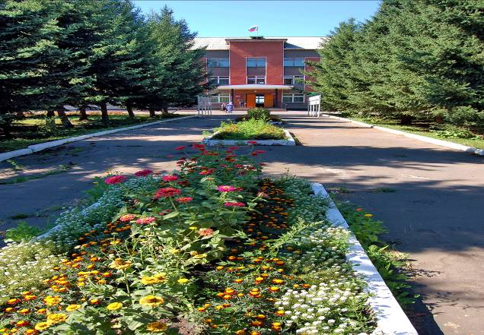

Органы местного самоуправления
Администрация Солтонского района:

Глава Солтонского района | Лудцев Михаил Павлович | 21-3-71
Приемная главы района | Котова Ирина Михайловна | 21-2-29
Первый заместитель главы Администрации района, председатель комитета по экономике | Харламова Лариса Павловна | 21-1-71
Заместитель главы Администрации района | Кабанов Дмитрий Анатольевич | 21-1-79
Управляющий делами Администрации района | Афанасьева Анастасия Олеговна | 21-5-36
Председатели комитетов, начальники отделов
Председатель комитета по финансам, налоговой и кредитной политике | Назарова Оксана Анатольевна | 21-3-46
Председатель комитета по образованию | Феданина Галина Александровна | 21-5-28
Начальник отдела Администрации Солтонского района по делам строительства, архитектуры, жилищно-коммунального и дорожного хозяйства | Иванов Евгений Николаевич | 21-6-68
Начальник отдела АПК и земельных отношений | Дьякова Надежда Викторовна | 21-3-32
Начальник отдела имущественных и земельных отношений Администрации Солтонского района | Чуклина Елена Михайловна | 21-0-24
Заведующая архивным отделом | Попова Валентина Александровна | 21-6-42
Заведующая отделом по труду Администрации Солтонского района | Найдина Наталья Валерьевна | 21-2-36
Заведующая отделом ЗАГС Администрации Солтонского района | Герасимова Светлана Владимировна | 21-1-38
Начальник юридического отдела | Каширина Ольга Викторовна | 21-5-77
Начальник отдела по делам ГО и ЧС и мобилизационной работе Администрации Солтонского района | Мокеров Иван Валериевич | 21-3-36
Ведущий специалист отдела по делам молодежи и спорту | Болучевский Иван Юрьевич | 21-6-91
Управление социальной защиты населения по Солтонскому району | Татаркин Сергей Иванович | 21-2-46
Главы сельсоветов Солтонского района
Глава Администрации Солтонского сельсовета | Кочетков Владимир Ильич | 21-2-73
Глава Ненинского сельсовета | Акинина Татьяна Анатольевна | 28-3-28
Глава Макарьевского сельсовета | Домнин Владимир Павлович | 25-3-02
Глава Сузопского сельсовета | Жарков Владимир Анатольевич | 27-3-71
Глава Карабинского сельсовета | Мельникова Любовь Геннадьевна | 24-3-46
Глава Нижнененинского сельсовета | Павленко Людмила Николаевна | 26-3-68

Инвестиционный потенциал
- Природно-ресурсный потенциал
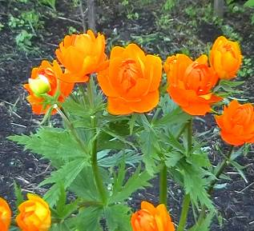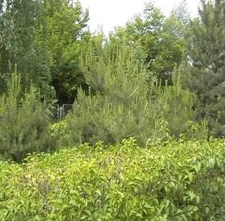
Лесные ресурсы

Общая площадь лесного фонда – 166,8 тыс.га ( 55,4% общей площади района), из них лесов защитного значения 468 га.
Лесной фонд Солтонского района находится в ведении управления лесами Алтайского края, Бийский лесхоз техникум.

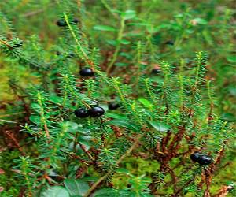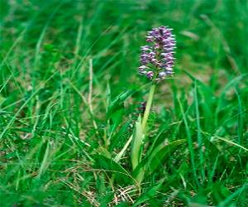
Водные ресурсы
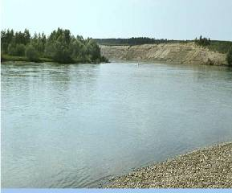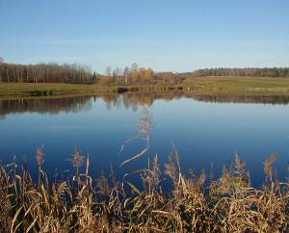
По территории района протекает более 20 рек, наиболее крупные – Бия, Неня, Антроп, Солтонка, Уруна. В реках водятся: щука, язь, плотва, лещ, линь, окунь, ёрш, таймень, хариус.
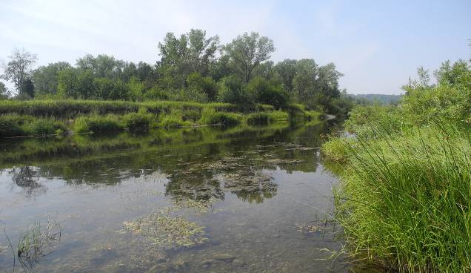

Земельные ресурсы

Общая земельная площадь составляет 301208 кв.км. Почвы-черноземы оподзоленные и выщелоченные, серые лесные. Рельеф увалисто-холмистое плато Салаирского кряжа. Климат континентальный. Район характеризуется достаточно сбалансированной структурой земельных угодий. Около половины территории занимают земли лесного фонда. Площадь земель сельскохозяйственного назначения составляет по району 122612 га, из которых 112656 га. Приходится на сельскохозяйственные угодья, в т.ч. большую часть (более 35,3%) составляет пашня, затем идут сенокосы и пастбища. Средняя распаханность территории-13,2%. Равнинные участки полностью вовлечены в производство: используются под посевы сельскохозяйственных культур, пастбища, сенокосы. В течение нескольких лет в районе увеличиваются посевные площади за счет распахивания старопахотных земель.
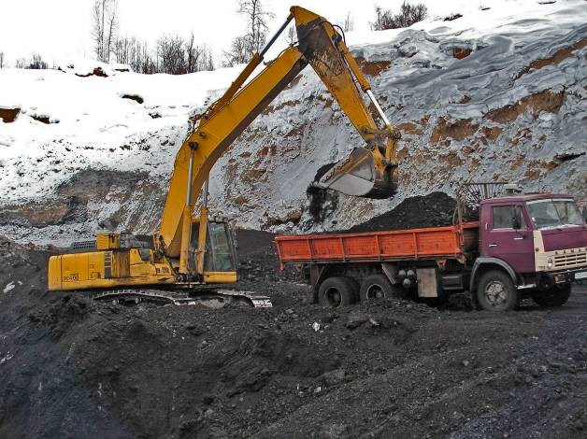

В селе Сузоп расположено единственное угледобывающее предприятие Алтайского края – Мунайский угольный разрез, который обеспечивает топливом несколько районов Бийской зоны и Республики Алтай. Потенциал этого месторождения оценивается в 1 млн.тонн угля в год. В близи Мунайского месторождения предусмотрено строительство Алтайской конденсационной электростанции мощностью 660 МВт.
Разведаны запасы бурого угля – Мунайский разрез, на границе с Кемеровской областью – запасы железа, в окресностях села Солтон, Нижняя Ненинка, Карабинка – кирпично-черепичные глины, в районе сел Березово – Каракан разведаны минеральные краски, охры разных оттенков, на границе с Целинным и Бийским районами – песчано-гравийная смесь, а также имеется белая огнеупорная глина, мрамор.
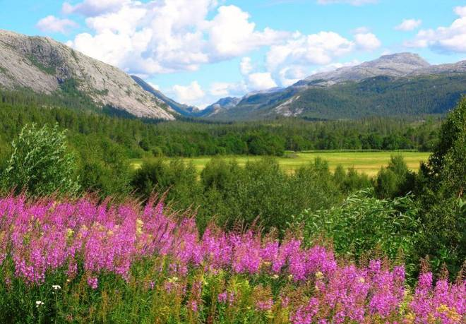
Растительность

Из лекарственных растений в нашем районе произрастают пион уклоняющийся (Марьин корень), чемерица Лобеля, зверобой, синюха голубая, шиповник, душица, черника, кровохлебка, горец, лакричный корень (солодка), девясил, алтей, володушка. Из ядовитых лекарственных растений отмечен вех, болиголов, белена.
Из растений, занесенных в «Красную книгу растений России», в районе отмечены желтый крупноцветный башмачок, пятнистый башмачок, подснежник, огонек (жарки), горицвет (стародубка), кандык.
В промышленных целях на территории района заготавливают папоротник-орляк.
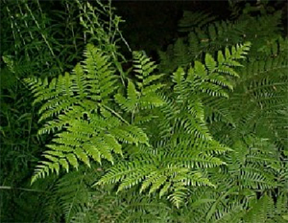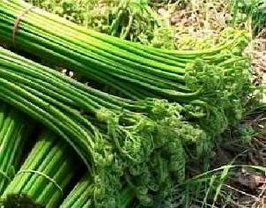
На территории района растет кедр, сосна, ель, береза, осина.

Животный мир
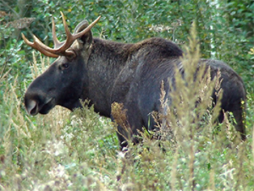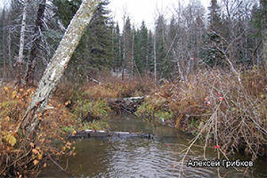
В лесах и поймах обитают белка, бобр, рысь, выдра, норка, ондатра, лось, красная лисица, медведь, волк.

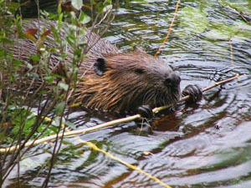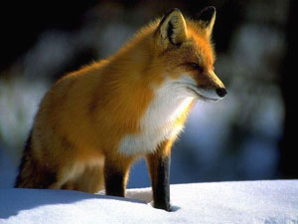

- Трудовой потенциал

Демография

Население Солтонского района на день Всероссийской переписи 2010 года составляет 8 тыс. 606 человек, из них женщин – 4495 человек, мужчин – 4111 человек. На территории района проживают люди разных национальностей: русские, украинцы, белорусы, казахи, мордва, татары, чуваши, алтайцы, кумандинцы, немцы.
В Солтонском районе находится одна из зон компактного проживания кумандинцев- тюркоязычного народа, отнесенного к коренным малочисленным народам Российской Федерации. Кумандинцы входят в этническую группу северных алтайцев. Происхождение кумандинского этноса ученые связывают с периодом проникновения кочевников из монгольских степей в лесные районы Северного Алтая. В этих местах издревле жили таежные охотники, рыболовы, земледельцы и собиратели. Современные их потомки компактно проживают на смежных территориях Алтайского края и Кемеровской области.- в Солтонском, Красногорском, Кытмановском, Тогульском районах и г.Бийске Алтайского края и в Горной Шории на территории Кемеровской области. Общая численность кумандинцев составляет примерно 3 тыс.человек.
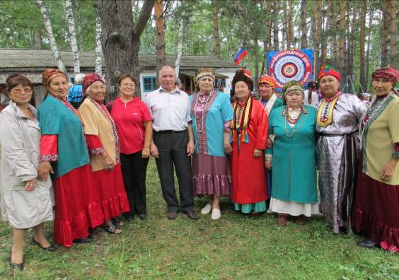

Показатели | Ед.изм | 2010 | 2011 | 2012 | 2013 | 2014 | 2015 | 2016 | 2017
Среднегодовая численность постоянного населения (на начало года) – всего | Чел. | 8704 | 8439 | 8206 | 8012 | 7864 | 7694 | 7520 | 7334
в том числе:
- моложе трудоспособного возраста | Чел. | 1541 | 1593 | 1510 | 1592 | 1569 | 1599 | 1591
- в трудоспособном возрасте | Чел. | 5309 | 4849 | 4596 | 4321 | 4116 | 3953 | 3715
- старше трудоспособного возраста | Чел. | 1854 | 2132 | 2100 | 2191 | 2234 | 2257 | 2273
Численность мужского населения | Чел. | 4159 | 4109 | 4111 |  | 3779 | 3759 | 3656
Численность женского населения | Чел. | 4545 | 4330 | 4495 |  | 4140 | 4050 | 3923
Число домохозяйств | ед. | 3307 | 3300 | 3292 | 3550
Число родившихся | Чел. | 119 | 128 | 122 | 106 | 135 | 104 | 107 | 102
Общий коэффициент рождаемости | на 1000 населения | 12,9 | 15,4 | 14,7 | 13,1 | 17 | 13,3 | 14,1 | 13,7
Число умерших | Чел. | 162 | 191 | 173 | 145 | 138 | 153 | 120 | 133
Общий коэффициент смертности | на 1000 населения | 17,6 | 23 | 20,8 | 17,9 | 17,4 | 19,6 | 15,8 | 17,8
Естественный прирост (убыль) населения | Чел. | -43 | -63 | -51 | -39 | -3 | -49 | -13 | -4,1
Число прибывших | Чел. | 141 | 278 | 292 | 240 | 270 | 265 | 314 | 207
Численность выбывших | Чел. | 237 | 484 | 441 | 385 | 383 | 444 | 420 | 302
Миграционный прирост (убыль) населения | Чел. | -96 | -206 | -149 | -145 | -113 | -179 | -106 | -95

Устойчивой тенденцией в районе стали показатели высокой смертности и низкой рождаемости населения. Рождающее поколение не восполняет поколение своих родителей, происходит интенсивный процесс старения, уменьшается численность трудоспособного и детского населения, снижается средняя продолжительность жизни.
Неблагополучная демографическая ситуация в районе усугубляется миграцией населения в другие районы Алтайского края и соседнюю Кемеровскую область, в основном отрицательный миграционный обмен определяется оттоком молодых трудоспособных граждан из села в город.
Выводы:
1. Численность населения района имеет тенденцию к уменьшению.
2. Это происходит в большой мере за счет миграции трудоспособного населения.
В составе постоянно проживающих на территории района граждан наименьшую долю составляет население моложе трудоспособного возраста.

Уровень жизни населения

Показатели рынка труда
Показатели | 2010 | 2011 | 2012 | 2013 | 2014 | 2015 | 2016 | 2017
Темп роста численности занятых в экономике, в % к аналогичному периоду предыдущего года | 103,3 | 101 | 100 | 113,3 | 99,1 | 100,4 | 93,9 | 96,7
Численность безработных – всего | 262 | 205 | 197 | 191 | 175 | 168 | 174 | 178
Уровень безработицы в % к трудоспособному населению на начало года | 4,5 | 3,6 | 3,5 | 3,2 | 4,0 | 4,1 | 4,1 | 4,8
Ввод новых рабочих мест, единиц | 55 | 31 | 47 | 47 | 50 | 50 | 50 | 50

На первое января 2018 года в районе численность трудоспособного населения уменьшилась на 123 человека и составила 3592 человек, из них занято в экономике 70% (2529 человек) от общей численности трудоспособного населения. Уровень общей безработицы составляет 11%.
Количество официально зарегистрированных безработных на начало года составило 178 человек или уровень официальной безработицы 4.8% от трудоспособного населения. Численность граждан, трудоустроенных при содействии службы занятости в течение 2017 года 312 человек, это 69% от обратившихся. Коэффициент напряженности на рынке труда на 01.01.2018г. 4 человека на 1 вакансию. Для поддержания доходов безработных граждан в течение года были созданы 49 дополнительных рабочих мест для выполнения работ социально-значимого направления.
Ежегодно увеличивается число работодателей обратившихся в службу занятости за подбором работников. В 2017 году 64 работодателя подал сведения на 519 вакансий (в 2016 только 63 работодателя). Из них 74% на места по рабочим специальностям.
По-прежнему остаются востребованными в районе медицинские работники, программисты, водители, трактористы, санитарки, продавцы, кочегары, уборщики служебных помещений, бухгалтера.
Прошли переобучение и были устроены на работу 20 человек. По программе самозанятости получил субсидию и стал предпринимателем 1 человек. Продолжают свою деятельность 15 зарегистрированных индивидуальных предпринимателей в период с 2009 по 2017 годы. Всего в районе в 2017 году было введено 50 новых рабочих мест.
Доля трудоустроенных граждан-инвалидов составила 70% от обратившихся в службу занятости (обратилось в поиске работы 10 инвалидов, трудоустроено – 7 инвалидов).
В 2017 году была продолжена работа по обучению женщин, имеющих детей в возрасте до 3 лет, готовых возобновить трудовую деятельность. Этой услугой воспользовался 3 человека

Средняя заработная плата по району составила 16730рубля, темп роста 104,7% к предыдущему году. По крупным и средним предприятиям средняя заработная плата составила 17938 рублей. К сожалению, целевой показатель по средней заработной плате по району в 2017 году не выполнен (18369 рублей).
Это связано с тем, что не произошло повышение зарплаты для бюджетников, не выполнены индикаторы по отдельным отраслям – образование, культура, оптовая торговля.
В соответствии с указом Президента Российской Федерации от 07.05.2012 г № 597 не была увеличена заработная плата учителям, педагогам дополнительного образования, работникам культуры. «Дорожная карта» по заработной плате не выполняется (культура - 58,8%; педагоги дополнительного образования – 61,5%).
Заработная плата по отраслям: образование – 12109,4 руб. в 2017г к 11615,0 руб. в 2016г. (104,3%)
Производство и распределение электроэнергии, газа и воды – 29694,1 руб. в 2017 г к 28417,0 руб. в 2016 г (104,5%);
Государственное управление и обеспечение военной безопасности; социальное обеспечение – 24793,6 руб. в 2017 г к 23576,0 в 2016 г (105,2%)

Выводы:
1. Продолжает расти уровень официально зарегистрированной безработицы, так как снижается численность трудоспособного населения. Важный фактор, влияющий на снижение – это миграция населения в трудоспособном возрасте в Кемеровскую область и соседние районы Алтайского края.
2. Стабильно выполняются показатели по вводу новых рабочих мест, причем увеличивается численность модернизированных рабочих мест за счет новой техники в АПК.
3. Расширяются предприятия, занимающиеся переработкой продукции – ИП Кочетков А.И., ООО «Шанс», ООО «Перспектива», ОАО «Солтонский МСЗ», в то же время сокращаются рабочие места в бюджетных организациях.
4. Остается проблемой и теневая занятость. По предварительному анализу в пределах 3% граждан в районе работают без официального оформления. Увеличение количества занятых граждан ведет к снижению общей безработицы и увеличению доли занятых в экономике граждан в районе.

- Экономический потенциал

Промышленность

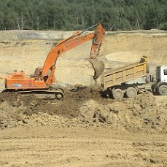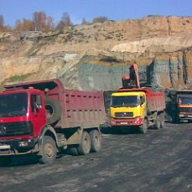

Промышленность играет существенную роль в экономике муниципального образования, от ее развития зависит решение многих социальных проблем в районе.
Основу промышленности Солтонского района составляет одно малое предприятие, индивидуальные предприниматели, занимающиеся производством хлеба и хлебобулочных изделий, деревообработкой, имеются промышленные подсобные производства в сельхозпредприятиях и других организациях района.
Основная номенклатура выпускаемой промышленной продукции: крупа гречневая, хлеб и хлебобулочные изделия, пиломатериалы. В отраслевой структуре производства промышленной продукции основную долю занимают обрабатывающие производства-75%, а 25% приходится на производство и распределение электроэнергии, газа и воды.
Показатели | 2010 | 2011 | 2012 | 2013 | 2014 | 2015 | 2016 | 2017
Объем производства промышленной продукции по полному кругу предприятий
- в действующих ценах каждого года, тыс.руб. | 86737 | 59256 | 54708 | 70992 | 75193 | 121004 | 111725 | 75140
- в сопоставимых ценах, % | 96,5 | 42,3 | 92,6 | 174 | 84,7 | 124 | 96,9 | 84,3
В том числе по крупным и средним предприятиям :
- в действующих ценах каждого года, млн.руб. | 25,6 | 22,6 | 22,6 | 24,7 | 24,9 | 32,5 | 29,4 | 24,3
Среднесписочная численность работников по крупным и средним предприятиям, чел. | 81 | 99 | 97 | 97 | 97 | 0 | 0 | 0
Среднемесячная начисленная заработная плата одного работника по кругу крупных и средних предприятий, руб. | 9412,4 | 11375,5 | 14438 | 18320,0 | 21479,0 | 0 | 0 | 0
Производство продукции в натуральном выраж..  1.Хлеб и хлебобулочные изделия (тонн)  2.Мясо и мясопродукты (тонн)  3.Сыры жирные  4.Масло животное  5. Кондитерские изделия  6. Крупа гречневая  7. Материалы строительные, нерудные (тонн)  8.Теплоэнергия  9. Бурый уголь (тонн) | 584,4  15,0  0  0  0  0  0  12,5  20,95  93,0 | 597,7  0  0  0  0  0  0  8,5  17,6  5,0 | 576,4  0  0  0  0  0  30  14,0  16,0  0 | 495  0  0  0  0  1,66  695,6  50,9  17,6  0 | 486  9,6  1001,0  0  15  0 | 417  5,3  1544  15,5  14,1  17,2 | 431  0  31,2  0  4,8  1317  4,6  15,8 | 445  0  151,5  0  3,1  1135  12,5
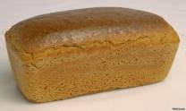
Пищевая промышленность составляет 54.9% общего объема производства. За отчетный год промышленными предприятиями района отгружено товаров собственного производства на сумму 75,1млн.руб. Индекс промышленного производства составил 138,1%. ООО «Солтонский МСЗ» после проведенных в 2016 году восстановительных работ увеличило свое производство по сравнению с прошлым годом в 4,8 раза, за 2017 год объем производства твердых сыров составил – 151,5 тн. Положительная динамика за прошедший год отмечается по производству топливной древесины (в 1,7 раза), песчано-гравийно смеси (в 2,3 раза), пиломатериала хвойных пород (в 2 раза). Объем производства хлеба и хлебобулочных изделий увеличился на 3,3% (ИП Кочетков А.И.; ИП Шувалов А.В.; ООО «ТС Аникс»). В 2017 году начаты восстановительные работы на Мунайском угольном разрезе.

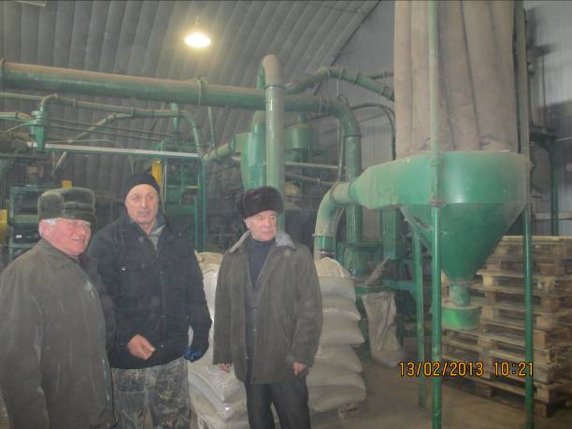

- ООО «Перспектива» провели реконструкцию цеха по производству гречневой крупы, заменили котел, чем увеличили производительность с 5 до 7 тонн в смену, что в конечном итоге позволит повысить объем производства и выйти на положительный темп роста.
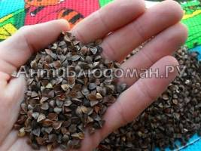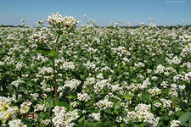

Выводы:
- Основным бюджетообразующим предприятием района являются ООО «Солтонское продовольственное общество».
- Промышленное производство сосредоточено, в основном, в трех поселениях района, что создает неравнозначные экономические условия развития других поселений.
- Наличие полезных ископаемых (бурый уголь, керамические, белые огнеупорные и каолиновые глины, известняк, мрамор, песчано-гравийная смесь) на территориях таких поселений как Сузопский, Нижнененинский, Карабинский, Макарьевский предопределяет возможность развитие промышленного производства.
Строительство
На развитие экономики и социальной сферы за счет всех источников финансирования направлено в 2017 году – 113 млн. руб., в 2015 году – 58,8 млн. руб. в 2014 году-75,4 млн.руб. в 2013 году – 70,1 млн. рублей, в 2012 – 49,3 млн. рублей, инвестиций. За последних четыре года введено жилья 2424 м2. Основными источниками финансирования жилья являются собственные средства населения. Удельный вес частных инвестиций находится на уровне 27,7% (Строительство жилья, магазинов, водопровода, гаражей). Привлеченные средства состоят в основном из средств федерального, краевого и местного бюджетов (72,3%).
За счет средств краевого бюджета по программе «80х80» завершается капитальный ремонт здания КГБУЗ ЦРБ с.Солтон, освоено 8242,94тыс.рублей.

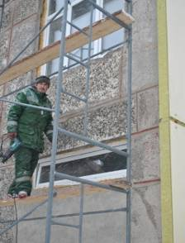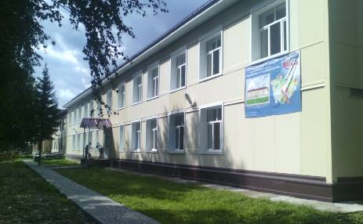
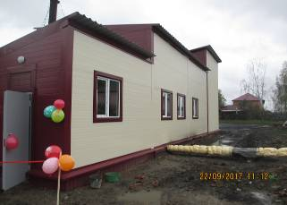
Проведен капитальный ремонт здания МБУК «МФКЦ Солтонского района» на сумму 5400 тыс.рублей, ремонт дорог на территории района и капитальный ремонт здания котельной ПМК с применением современных строительных материалов.
В рамках краевой программы «Капитальный ремонт общего имущества в многоквартирных домах расположенных на территории Алтайского края» на 2014-2043 годы был проведен капитальный ремонт инженерных систем в многоквартирном доме по ул. Ленина 30 с. Солтон.
За счет средств местного бюджета было освоено 4млн.рублей. Это ремонт и содержание дорог в селах района, промывка двух скважин (Урунск, Макарьевка), ремонт участка водопровода с. Солтон, замена котлов в муниципальных котельных (Карабинская школа, Березовская школа), ремонт системы электроснабжения, канализации, отопления, водоснабжения котельной ПМК.

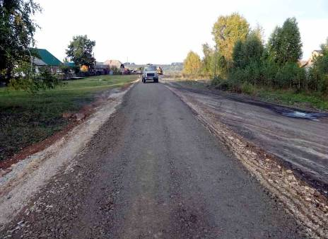
В 2017 году на содержание а/дорог и мостов в Солтонском районе было выполнено работ на сумму 16526,34 тыс. руб.

Выводы:
- В районе повышается инвестиционная активность.
- Низкими темпами идет индивидуальное жилищное строительство.

Сельское хозяйство

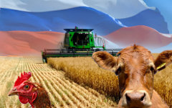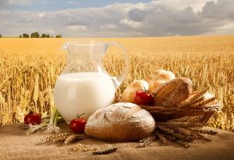

Сельскохозяйственной деятельностью в районе занимаются 11 сельхозпредприятий и 29 крестьянских (фермерских) хозяйств. Основная специализация хозяйств района: производство растениеводческой продукции, в основном зерновые культуры, мясомолочное скотоводство. Общая площадь сельскохозяйственных угодий в районе составляет 121,5 тыс. га, в том числе пашни 39,9 тыс. га.
В структуре валовой продукции сельского хозяйства на долю животноводства приходится 25,4 %, на долю растениеводства 74,6%. На долю сельскохозяйственных предприятий приходится 46% всего объема производства сельскохозяйственной продукции, крестьянских (фермерских) хозяйств 24%. На долю ЛПХ 30 %.
В районе посевная площадь зерновых культур в 2017 году составила 32,8 тыс. га. На крестьянские (фермерские) хозяйства приходится около 27,5% посевных площадей зерновых культур.

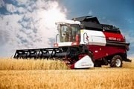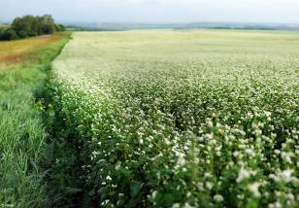

Показатели | Ед. изм. | 2010 | 2011 | 2012 | 2013 | 2014 | 2015 | 2016 | 2017
Число хозяйств, всего | ед.
в том числе:
- сельскохозяйственных предприятий | - " - | 9 | 9 | 9 | 9 | 10 | 10 | 11 | 12
- крестьянских (фермерских) хозяйств | - " - | 27 | 28 | 28 | 28 | 29 | 20 | 29 | 33
- личных подсобных хозяйств | - " - | 3696 | 3650 | 3645 | 3630 | 3620 |  | 3689 | 3346
Валовая продукция сельского хозяйства в действующих ценах | тыс.руб. | 501600 | 659603 | 570932 | 552264 | 501112 | 698602 | 685208 | 257586
темп роста к предыдущему году | % | 113,5 | 131,5 | 86,6 | 96,7 | 90,7 | 139,5 | 98,1 | 86,1
Валовая продукция растениеводства в действующих ценах | тыс. руб. | 323600 | 503325 | 398692 | 365451 | 323505 | 520667 | 568133 | 229635
темп роста к предыдущему году | % | 122,2 | 155,5 | 79,2 | 91,6 | 88,5 | 161 | 109 | 96
Валовая продукция животноводства в действующих ценах | Тыс.руб. | 178000 | 156278 | 172240 | 187113 | 177607 | 177935 | 117075 | 27951
темп роста к предыдущему году | % | 101,1 | 87,7 | 110,2 | 108,6 | 94,9 | 100,2 | 66 | 82,7

Посевные площади сельскохозяйственных культур
(все категории хозяйств)
Показатели | Ед. изм. | 2010 | 2011 | 2012 | 2013 | 2014 | 2015 | 2016 | 2017
Пашня обрабатываемая | Тыс.га. | 30,7 | 38,0 | 38,0 | 38,3 | 38,3 | 39,1 | 39,9 | 40,7
Пар | Тыс.га | 6,3 | 5,2 | 3,5 | 4,1 | 4,1 | 4,0 | 4,0 | 4,7
Посевные площади – всего | тыс. га | 24,4 | 32,8 | 34,5 | 34,2 | 34,2 | 35,2 | 36,1 | 36,3
в том числе:
зерновые культуры | тыс. га | 19,0 | 24,3 | 29,8 | 33,3 | 33,4 | 32,1 | 32,8 | 33,0
подсолнечник на зерно | тыс. га | 0 | 0 | 0 | 0 | 0 | 0 | 0 | 0
Сахарная свекла | тыс. га | 0 | 0 | 0 | 0 | 0 | 0 | 0 | 0
кормовые культуры | тыс. га | 5,4 | 8,5 | 4,6 | 2,9 | 2,8 | 2,9 | 3,0 | 3,0
Посевная площадь сельскохозяйственных культур в 2017 году в Солтонском районе составила 36,3 тыс.га.
Наблюдается динамика роста посева зерновых площадей.

Основные показатели по животноводству

Показатели | Ед. изм. | 2010 | 2011 | 2012 | 2013 | 2014 | 2015 | 2016 | 2017
Поголовье скота и птицы:
Крупный рогатый скот – всего | Голов | 4994 | 4659 | 4138 | 3791 | 3883 | 4098 | 4105 | 4145
в т.ч. в сельхозпредприятиях | Голов | 2538 | 2224 | 1661 | 1456 | 1490 | 1594 | 1448 | 1401
Коровы – всего | Голов | 2093 | 1785 | 1854 | 1854 | 1741 | 1724 | 1726 | 1721
в т.ч. в сельхозпредприятиях | Голов | 784 | 565 | 633 | 640 | 514 | 549 | 552 | 533
Свиньи – всего | Голов | 3858 | 3858 | 3884 | 3884 | 3900 | 3900 | 3954 | 2751
в т.ч. в сельхозпредприятиях | Голов | 0 | 0 | 0 | 0 | 0 | 0 | 0 | 0
Производство продукции:
Скот и птица на убой (в живом весе) – всего | Тонн | 1588 | 1401 | 1440 | 1513 | 1418 | 1407 | 1494 | 1510
в т.ч. в сельхозпредприятиях | Тонн | 276 | 135 | 181 | 231 | 145 | 128 | 206 | 192
Молоко – всего | Тонн | 7000 | 6187 | 5784 | 5753 | 5567 | 5657 | 5290 | 5249
в т.ч. в сельхозпредприятиях | Тонн | 1756 | 1284 | 1262 | 1066 | 325 | 954 | 795 | 894
Яйца в сельхозпредприятиях | тыс. штук | 0 | 0 | 0 | 0 | 0 | 0 | 0 | 0
Надой молока на 1 корову | Кг | 2693,5 | 3170 | 3011 | 2543 | 2202 | 2702 | 2202 | 2466

В 2017 году поголовье КРС в хозяйствах всех форм собственности сохранилось на уровне прошлого года 100%, в сельхозпредприятиях снизилось на 47 голов и составило 96%.
В сельхозпредприятиях 100% износ животноводческих помещений, высокая текучесть кадров, недостаточная кормовая база, отсутствие специалистов занимающихся племенной работой.
Производство молока во всех категориях хозяйств и сельхозпредприятиях снизилось на 1%, производство мяса во всех категориях увеличилось на 1%, в сельхозпредприятиях снизилось на 7%. Отсутствие оборотных средств в сельхозпредприятиях заставляет вырезать поголовье животных.
В рамках национального проекта «Развития АПК» сельскохозяйственные предприятия за 2017 год получили государственную поддержку в сумме 5 843, 041 тысяч рублей, в том числе несвязанной поддержки на 1 га – 3672 тыс. руб., субсидий на возмещение затрат на 1 литр молока – 484 тыс. руб.

Выводы:
- Сокращается численность работников, занятых сельскохозяйственным производством.
- Высок износ сельскохозяйственной техники, только с 2010 года началось обновление автотракторного парка.
- Сокращаются поголовье скота и объемы производства животноводческой продукции.

Муниципальное имущество, земли

На территории Солтонского района расположено 6 сельских поселений. Имущество Солтонского района состоит из недвижимости: здания, строения, сооружения, земельные участки, движимого имущества и малоценного. В реестре муниципального имущества и реестре казны района числится 661 объекта недвижимого имущества, общей площадью 181730 кв.м, включает в себя основные объекты недвижимости образования, имущества жилищно-коммунального комплекса, одного муниципального предприятия.
Площадь земель в границах муниципального образования Солтонский район составляет 301208 кв.км.. Картографическое описание границ муниципальных образований Солтонского района утверждено законом Алтайского края от 02.12.2003 года № 64 ЗС «Об установлении границ муниципальных образований и наделении их статусом сельского, городского поселения, городского округа, муниципального района».
В настоящее время в аренде находится 30173,9 тыс. га земель сельхозназначения района, действуют 2001,0 договоров аренды, из них с физическими лицами-1788 договоров, с юридическими лицами- 199

Количество заключенных договоров и площадь арендованных участков

Показатели | 2010 | 2011 | 2012 | 2013 | 2014 | 2015 | 2016 | 2017
Площадь земельных участков, находящихся в аренде, га | 12165,6 | 14117,4 | 15793 | 20127 | 20178 | 21073,6 | 28093 | 30173,9
в том числе:
- юридических лиц | 11980,6 | 13752,4 | 15449 | 19309 | 19309 | 20022 | 26570 | 27432
- физических лиц | 185 | 365 | 344 | 818 | 869 | 1002,6 | 1474,1 | 26929
Количество заключенных договоров аренды, шт. | 521 | 653 | 821 | 1107 | 1229 | 1284 | 1611 | 2001
в том числе:
- юридических лиц | 66 | 79 | 87 | 91 | 91 | 125 | 180 | 199
- физических лиц | 455 | 574 | 734 | 1001 | 1138 | 1179 | 1407 | 1788
Динамика использования земель фонда перераспределения
сельскохозяйственного назначения

 | Ед.  изм. | 2010 | 2011 | 2012 | 2013 | 2014 | 2015 | 2016 | 2017
Общая площадь земель фонда перераспределения сельскохозяйственного назначения | га | 48329 | 48329 | 48329 | 48329 | 48329 | 48329 | 48329 | 48329
Из них сдано в аренду | га | 11828 | 13752,4 | 15449 | 19309 | 19309 | 20022 | 28093 | 30173,9
Количество договоров аренды земельных участков | шт | 56 | 63 | 77 | 91 | 91 | 1284 | 1611 | 2001
Поступило арендной платы за земли фонда перераспределения | тыс. руб. | 632,12 | 916,7 | 1850,0 | 4267 | 4491 | 6100 | 7594,3 | 11343
Задолженность по арендной плате за земли фонда перераспределения | тыс. руб. | 18,23 | 18,23 | 1197,3 | 1197,28 | 576,22 | - | 598 | -

На территории района на 01.01.2018 году площадь земель фонда перераспределения осталась на прежнем уровне, но количество сданных в аренду земель увеличилось. Общий объем земельных участков сданных в аренду, из фонда перераспределения составляет 30173 га., в районе необходимо активизировать работу по использованию земель фонда перераспределения.
На территории района зарегистрированы:
- право собственности Российской Федерации на 25 земельных участков общей площадью 5,5 га;
- право собственности Алтайского края на 1 земельный участок площадью 2,8 га.
Право муниципальной собственности на земельные участки не зарегистрировано. Процесс законодательного закрепления земель муниципального образования по уровням собственности находится в рабочей стадии.
Использование земельных ресурсов на территории муниципального образования

По использованию земельных ресурсов через сдачу в аренду лидируют Солтонское и Ненинское поселения, доля земель которых от общей площади составляет 26,2% и 3,1% соответственно.
Отсутствие данных в полном объеме не позволяет установить долю незарегистрированного имущества.

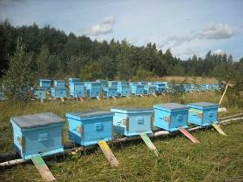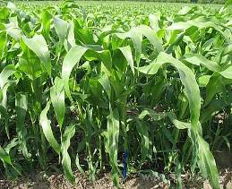
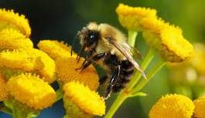

Доходы бюджета от использования земельных участков (тыс. руб.)

Показатели | 2010 | 2011 | 2012 | 2013 | 2014 | 2015 | 2016 | 2017
Земельный налог | 990,2 | 2001 | 2288 | 2360 | 2523 | 3227,4 | 3232,9 | 3516,4
Арендная плата за земли сельхозназначения, поселков, земли несельхозназначения | 1494,55 | 2503,83 | 2928,5 | 4267 | 4491 | 6100 | 7594,3 | 11343

В 2017 году увеличились площади земельных участков сдаваемых в аренду, соответственно, увеличились поступления от арендной платы, и снизилась задолженность по платежам.
Выводы:
1. Не завершен процесс законодательного закрепления земель муниципального образования по уровням собственности.
2. Муниципальное имущество используется недостаточно эффективно с точки зрения увеличения арендуемых площадей и обеспечения роста поступлений доходов в бюджет района.
3. Имеют место недостатки учета муниципального имущества – отсутствует максимально-полный реестровый учет как по видам учитываемого имущества, так и по объектам в составе этих групп.
4. Необходимо завершить выявление незарегистрированных земельных участков и объектов недвижимости, принадлежащих физическим лицам.

Торговля и услуги

В районе сложились достаточно благоприятные условия для развития потребительского рынка.
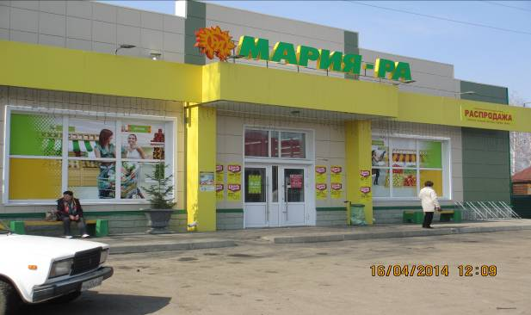
Розничная торговля:
Наименование показателей | 2010 | 2011 | 2012 | 2013 | 2014 | 2015 | 2016 | 2017
Оборот розничной торговли,  в тыс. руб. ( с 2017 года по крупным и средним) | 286120 | 316200 | 338200 | 372000 | 419900 | 488800 | 489778 | 127860
(в сопоставимых ценах) % к предыдущему году | 102,9 | 103,1 | 102,8 | 104,1 | 103,5 | 101,5 | 100,2 | 108,5
Количество стационарных магазинов, ед. | 75 | 80 | 81 | 84 | 85 | 77 | 79 | 81
Торговая площадь, тыс.кв.м. | 3,09 | 3,23 | 3,23 | 3,5 | 3,5 | 3,4 | 3,4 | 3,4
Обеспеченность торг. площ. на 1000 жит., кв.м. | 357,7 | 382,6 | 394 | 431,2 | 448,2 | 488,3 | 465,4 | 462,8

Торговля на территории района представлена сетью стационарных магазинов (промышленной и смешанной направленности) и нестационарной мелкорозничной уличной торговлей (открытые палатки, лотки, автолавки).
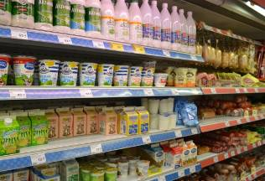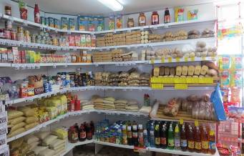
За 2017 год товарооборот по крупным и средним организациям увеличился на 8,5% и составил 127860 тыс.рублей, темп роста к уровню прошлого года 108,5%.
Обеспеченность населения торговыми площадями 462,8 кв.м. на 1тыс. жителей.
В торговых точках ведется модернизация, реконструкция и обновление оборудования, витрин, но не достаточными темпами, оставляет желать лучшего и благоустройство прилегающих к объекту территорий.
На территории Солтонского района действует 81 магазин, из них 6 продовольственных, 34 промышленных и 41 смешанных.
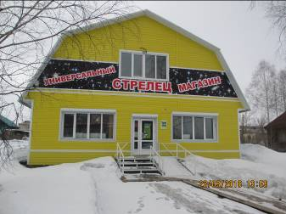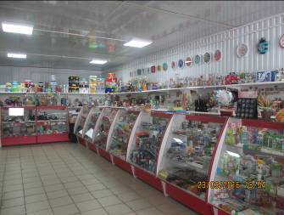
Группы непродовольственных товаров, которые можно приобрести в магазинах района: бытовая химия, обувь, строительные материалы, парфюмерия, косметика, мебель, хозяйственные товары, ковровые изделия, швейные изделия, канцелярские товары, автозапчасти, запасные части к сельскохозяйственной технике, сотовые телефоны, бытовая радиоэлектронная аппаратура и другое.
В магазинах Солтонского ПО, ИП Кочетков А.И., ИП Шувалов А.В. Жаркова М.С. реализуется продукция собственного производства (хлеб и хлебобулочные изделия).
Для организации летнего отдыха для населения ежегодно в весенне-летний период действуют летние павильоны.
Мелкорозничная торговая сеть состоит из 27 объектов, в т.ч. уличная -27. Наблюдается снижение количества мест уличной торговли. Обеспечение населенных пунктов района товарами первой необходимости осуществляется через стационарную сеть, частично через мелкорозничную торговлю.
На территории района присутствуют современные торговые форматы: специализированные магазины- 11, по методу самообслуживания-14, услуги по предоставлению кредита-3. Ежеквартально при администрации района проводится межведомственная комиссия по устранению административных барьеров в развитии предпринимательства по проблемным вопросам развития потребительского рынка и услуг.

Общественное питание и платные услуги:
 | 2010 | 2011 | 2012 | 2013 | 2014 | 2015 | 2016 | 2017
Оборот предприятий общественного питания, тыс. руб. | 3675,0 | 4900,0 | 6300,0 | 7007 | 7700 | 7100 | 6900 | 2930
Индекс физического объема оборота общественного питанияи( к предыдущему году) | 95,2 | 125,5 | 125,8 | 112,9 | 88,9 | 80,2 | 97,2 | 103,7
Оборот общественного питания на душу населения (рублей)(с 2017 года по крупным и средним) | 425,5 | 568,8 | 767,7 | 875,0 | 805,0 | 769,0 | 917,6 | 396
Количество предприятий общественного питания (единиц) | 5 | 5 | 5 | 5 | 5 | 5 | 5 | 5
Количество посадочных мест на предприятиях общественного питания | 142 | 150 | 150 | 150 | 154 | 154 | 154 | 154
Объем платных услуг (тысяч рублей) (с 2017 по крупным и средним) | 38637 | 40000 | 41500 | 37400 | 40800 | 46700 | 46200 | 26590
Темп роста (снижения) объема платных услуг населению в фактически  действующих ценах (к предыдущему году) (% ) | 107,3 | 106,2 | 100,9 | 85,8 | 116,9 | 110,6 | 98,9 | 89,9
Объем реализации платных услуг на душу населения (рублей) | 4473,4 | 4858,4 | 5057,3 | 4662 | 5190,2 | 5057,4 | 6143,6 | 3594,7
Сфера общественного питания в районе развита слабо. На территории района функционирует 4 кафе на 126 посадочных места,1 бар -8 посадочных мест,1 сельскохозяйственная столовая на 20 посадочных мест. Оборот общественного питания за 2017 год составил 2930тыс.руб., или 396 руб. на человека (по крупным и средним организациям).
По итогам 2017 года объем платных услуг по крупным и средним организациям составил 26590 тыс.руб., ниже уровня прошлого года на 10%. Объем платных услуг в расчете на душу населения 3594,7 рубля.
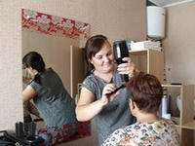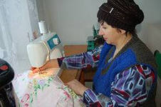

Выводы:
1. Сфера потребительского рынка в районе развивается, но низкими темпами.
2. В районе существует потребность в новых предприятиях общественного питания, так как они отсутствуют почти во всех сельских советах.
3. По району низкий уровень бытового обслуживания, отсутствуют комплексные приемные пункты.

Малое предпринимательство

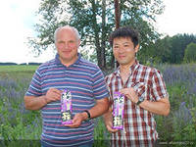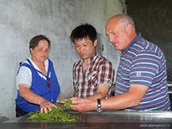

Объем промышленного производства в малом и среднем бизнесе составил в 2017 году 35099 тыс.руб., или 88,1% от общего объема промышленного производства. Доля розничного товарооборота и общественного питания в малом и среднем бизнесе составляет 74,3%. Малый бизнес в сельском хозяйстве представлен крестьянско-фермерскими хозяйствами. Доля к общему числу работающих в сельском хозяйстве составляет 73,0%.
Показатели численности и заработной платы в малом предпринимательстве

Показатели | 2010 | 2011 | 2012 | 2013 | 2014 | 2015 | 2016 | 2017
Количество малых предприятий, ед. | 22 | 22 | 22 | 26 | 24 | 19 | 18 | 18
Объем продукции малых предприятий, тыс.руб. | 52134 | 36625 | 22252,6 | 29071 | 38235,4 | 37534 | 32300 | 51700
Численность занятых на малых предприятиях, чел. | 432 | 351 | 264 | 314 | 255 | 196 | 309 | 318
Количество индивидуальных предпринимателей | 220 | 224 | 177 | 169 | 172 | 167 | 162 | 157
Средняя начисленная заработная плата одного работника | 7221,3 | 9064,4 | 9162 | 11717,8 | 13349,8 | 11936 | 13622 | 14480

Средняя заработная плата одного работника в малом предпринимательстве увеличилась в 2017 году по сравнению с 2016 годом на 6,3% .
Выводы:
- В отраслевой структуре доминирует непроизводственная сфера деятельности - розничная торговля. Требуется расширение присутствия малого бизнеса во всех отраслях экономики района.
- Особое внимание необходимо уделить развитию ЛПХ, как одной из оптимальных форм занятости сельского населения.

Здравоохранение

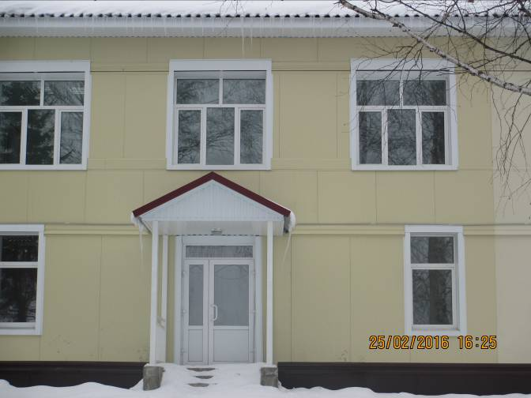
Медицинское обслуживание населения Солтонского района осуществляет медицинское учреждение КГБУЗ «ЦРБ Солтонского района» в составе:
Центральная районная больница на 37 круглосуточных коек (терапевтические-15, педиатрические -8, хирургические-12, гинекологические-2), дневной стационар-9коек( их них неврологического профиля 4, терапевтического профиля 5);поликлиника на 160 посещений в смену, врачебная амбулатория в с.Карабинка с дневным стационаром на 6 коек терапевтического профиля, отделение скорой медицинской помощи на 2 выездные бригады в смену, 13 фельдшеро-акушерских пунктов, аптека.
Всего 13 врачей, сертифицированных 12 (86,7%), 1- имеет свидетельство об аккредитации, 1 -кандидат медицинских наук. Прошли курсы повышения квалификации в 2017 году 24 специалиста, своевременно специализированы 100%. Всего 2 врачей имеют квалификационные категории, из них 1 врач - высшую, 1-первую.
В 2017 году в ЦРБ прибыло 2 медицинских работников, из них 1 врач-стоматолог, 1 фельдшера по программе «Сельский фельдшер». 9 студентов учится в АГМУ по направлению. Выбыло 2 врача.
Количество среднего медицинского персонала 65 человек. Обеспеченность средним медицинским персоналом 47,7 на 10000 населения. Своевременно специализированы 100% (в 2017 году 24 человека). Сертифицированы 100%.

Показатели | 2010 | 2011 | 2012 | 2013 | 2014 | 2015 | 2016 | 2017
Численность лечебных учреждений | 15 | 15 | 15 | 15 | 15 | 15 | 15 | 15
Наличие амбулаторно-поликлинических учреждений | 2/160 | 2/160 | 2/160 | 2/160 | 2/160 | 2/160 | 2/160 | 2/160
Общая заболеваемость | 2267 | 2500,7 | 2233,4 | 2352,6 | 2315,9 | 2327,4 | 1807,3 | 2322
Первичная заболеваемость | 735,4 | 859,9 | 707,6 | 863,0 | 882,4 | 910,1 | 743,8 | 906
Обеспеченность врачами (на 10000 населения) | 16,0 | 16,0 | 16,0 | 16,0 | 15,0 | 14,09 | 19,79 | 17,57
Обеспеченность средним медперсоналом (на 10000 населения) | 78,1 | 85,2 | 89,8 | 95,0 | 94,4 | 89,64 | 47,7 | 85,1
Износ медицинского оборудования в % | 56,0 | 25,5 | 46,2 | 63 | 47,5 | 56,8 | 94,91 | 89,6

Кассовые расходы за 2017 год составили 52817,0 тыс. руб., в том числе объем государственного задания составляет 351,6 тыс. руб -0,7%, субсидии на иные цели 1435,0 тыс. руб.-2,7 %, средств территориальной программы государственных гарантий обеспечение населения района бесплатной медицинской помощью 47328,8 тыс. руб. 89,6%. Платные услуги в объёме финансирования 3701,6 тыс. руб. 7%.
Сдан в эксплуатацию корпус после ремонта больницы, ремонт продолжается.
Износ медицинского оборудования 94,91%.
Удовлетворённость населения медицинской помощью 89,6%.
Выводы:
- КГБУЗ «ЦРБ Солтонского района» обеспечивает в полном объёме потребность района по оказанию медицинской помощи, соблюдается маршрутизация пациентов в краевые учреждения. Удовлетворённость населения оказанием медицинской помощи по опросу населения и данным независимой оценки на высоком уровне.
- Объёмы оказанной медицинской помощи практически не снижаются.
- Работа по привлечению медицинских кадров ведётся постоянно, необходима совместные мероприятия с администрацией района по закреплению, доукомплектованию и омоложению медицинских кадров.
- Необходима оптимизация работы по оказанию медицинской помощи в селах района, где нет медицинского работника - использование мобильного фельдшеро-акушерского пункта.
- Сохраняется высокий уровень заболеваемости по ряду заболеваний и общей смертности населения, тем ни менее отмечается снижение смертности и повышение рождаемости. Смертность от управляемых причин в системе здравоохранения снижена. Достигнуты показатели по снижению смертности от болезней кровообращения.
- Необходимо межведомственное взаимодействие, направленное на профилактику заболеваний, несчастных случаев.

Образование

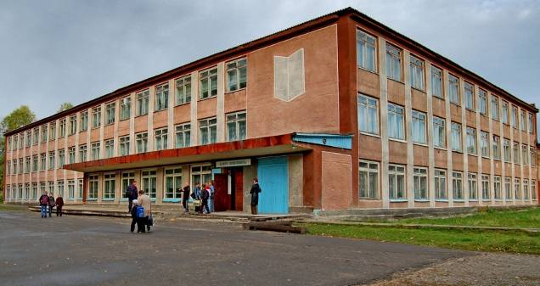
В настоящее время в системе образования района действует 8 учреждений, из них 5 общеобразовательных школ, 1 детское дошкольное учреждение, 1 учреждение дополнительного образования (ДЮЦ). В системе дополнительного образования работает 26 объединений, в которых занимаются дети.
Из числа общеобразовательных школ 5 учреждений среднего образования . 2 средние общеобразовательные школы ( МБОУ Солтонская СОШ, МБОУ Ненинская СОШ) расположены в типовых зданиях, остальные в приспособленных помещениях. Доля школ, соответствующих современным требованиям обучения составляет 40%.

Наименование показателей | 2010 | 2011 | 2012 | 2013 | 2014 | 2015 | 2016 | 2017
Число учащихся, чел. | 996 | 984 | 926 | 925 | 887 | 902 | 911 | 936
Средняя наполняемость классов, чел. | 6,8 | 6,7 | 6,6 | 6,6 | 6,9 | 7,5 | 7,3 | 7,5
Число детских дошкольных учреждений, ед. | 3 | 3 | 3 | 3 | 3 | 3 | 3 | 3
в них: мест | 137 | 143 | 157 | 178 | 174 | 183 | 197 | 197
Детей, чел. | 137 | 143 | 157 | 178 | 174 | 183 | 196 | 182
Численность детей в возрасте 1-6 лет | 589 | 608 | 576 | 509 | 434 | 499 | 322 | 654
Обеспеченность местами детей в постоянных дошкольных учреждениях, мест на 100 детей | 20,0 | 24,0 | 27,3 | 35 | 40 | 36,7 | 61,2 | 108,2
Обеспеченность общеобразовательных учреждений компьютерами, учащихся на 1 компьютер | 8,5 | 8,0 | 4,7 | 3,6 | 4,3 | 4,3 | 5 | 4,7
Численность учителей общеобразовательных школ, чел. | 195 | 195 | 169 | 166 | 153 | 151 | 153 | 145
Доля молодых специалистов, % | 1,5 | 2,3 | 23% | 1,8 | 2,0 | 15,9 | 9,8 | 10,7
Доля учителей пенсионного возраста, % | 6,2 | 11,3 | 9,4% | 10,2 | 18,3 | 18,5 | 22,2 | 22,1
Вместимость школ составляет 2406 мест, в них обучается в 2017-2018 учебном году 936 учащихся.
В общеобразовательных школах фактическая загруженность составляет 39%. В некоторых поселениях школы учениками недоукомплектованы. Средняя наполняемость классов по поселениям варьируется от 1,3 до 17,8 человек.
Школы района обеспечены наглядными пособиями на 81,5% и компьютерами на 100%.
В учреждениях образования занято 150 педагогических работника, из них 84% – с высшим образованием.
Расходы на образование составляют около 86% в общем объеме расходов бюджета. Почти 80% всех расходов по отрасли направляются на оплату труда и начисления на заработную плату.
На базе 5 школ функционирует 4 группы кратковременного пребывания детей, в которых обучаются 68 детей, что позволяет увеличить охват детей предшкольным образованием.
В 2013 году была проведена реконструкция здания муниципального дошкольного образовательного учреждения детский сад «Солнышко» в с.Солтон с открытием дополнительной группы на 20 детей. В 2014 году проведен капитальный ремонт здания детского сада «Лучик» в с.Карабинка с открытием группы на 20 детей, в 2015 году проведен капитальный ремонт здания детского сада «Радуга» в с.Нижняя Ненинка с возможностью открытия группы на 10 детей Охват дошкольным образованием в районе составляет 38,2%, доля детей охваченных услугами дошкольного образования в возрасте от 3 до 7 лет 98,5%.
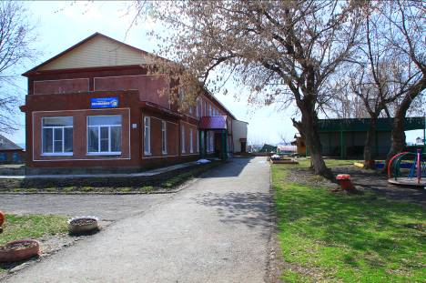
В ходе реализации комплексного проекта модернизации образования улучшена материальная база школ, школьных столовых, медицинских кабинетов, приобретен спортинвентарь, лабораторное оборудование, компьютеры, интерактивные доски, мебель.
Работают детские пришкольные лагеря с дневным пребыванием не только в летние каникулы, но и в другое каникулярное время. Проводятся мероприятия с целью занятости, досуга, профилактики безнадзорности и правонарушений несовершеннолетних. Основные виды работ, на которые привлекаются подростки: ремонтные работы в школе, работа в садах и огородах, оказание помощи пристарелым.
Выводы:
1. В целом по району потребность в образовательных учреждениях удовлетворена, но существует проблема низкого уровня наполняемости классов, снижается численность детей, посещающих школьные учреждения.
2. Существует необходимость пополнения материально-технической базы школ, детских дошкольных учреждений, учреждений дополнительного образования.
3. Снижение численности учащихся требует реструктуризации образовательной сети, которая в настоящий момент исчерпана возможностями подвоза детей в другой населенный пункт.
4. Происходит снижение доли молодых специалистов в педагогическом составе учреждений образования и повышение доли учителей пенсионного возраста.

Физическая культура и спорт
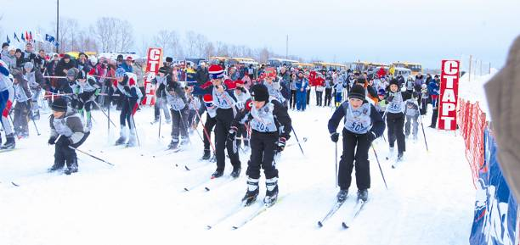

Сеть спортивно-оздоровительных учреждений района включает 10 спортивных залов, 4 стадиона, 24 плоскостных спортивных сооружения, хоккейная коробка, детско-юношеская спортивная школа. Сеть школьных спортивных залов и пришкольных спортивных сооружений реализует задачи, как общего спортивного воспитания, так и формирования начального спортивного мастерства. В школах района разработаны комплексы мероприятий дня, недели, месяца для удовлетворения физической потребности школьников в движении.

Наименование показателя | 2010 | 2011 | 2012 | 2013 | 2014 | 2015 | 2016 | 2017
Спортивные залы, ед. | 10 | 10 | 10 | 10 | 10 | 10 | 10 | 10
Количество занимающихся физической культурой и спортом, всего (чел.) | 1005 | 1206 | 1221 | 1877 | 1896 | 1900 | 1910 | 1923
Количество проведенных физкультурно-массовых мероприятий (ед.) | 38 | 41 | 45 | 45 | 40 | 45 | 43 | 47
- в них приняло участие (чел.) | 1796 | 1848 | 1880 | 2008 | 2012 | 2020 | 2005 | 2013

Физической культурой и спортом в спортивных группах и секциях занимается 389 учащихся и свыше 600 чел. в предприятиях, организациях и по месту жительства, в среднем около 26,0 % от общей численности проживающих на территории района. На территории района в Карабинском сельсовете действует клуб зимнего закаливания.
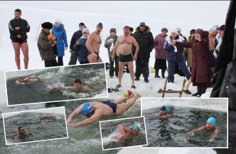
Не смотря на снижение численности населения в районе, уровень спортивной работы по основным видам спорта, популярных в районе и охват ими населения практически не изменился.
Положительным фактором этой тенденции является увеличение числа занимающихся спортом, таким как: биатлон, лыжные гонки. Незначительно увеличилась материальная база спорта (особенно в лыжных гонках). Третий год подряд наши спортсмены занимают призовое место в краевой Олимпиаде сельских спортсменов Алтая по биатлону. Активно ведется спортивно- массовая работа на территориях Карабинского, Ненинского и Солтонского сельсоветов. В 2017 году уже традиционная сдача летнего и зимнего комплекса ГТО. Осенью 2017 года двое лучших спортсменов нашего района представляли Алтайский край на всероссийском фестивале ГТО в Артеке, им вручены золотые знаки отличия.
Многие спортивные объекты нуждаются в реконструкции. Ежегодные расходы на физическую культуру и спорт в среднем составляют 250 тыс.руб.
Выводы:
1. Значительная часть объектов физической культуры и спорта нуждается в реконструкции, особенно спортивные залы и стадионы.
2. Не достаточно выделяются средства из районного бюджета на физическую культуру и спорт.
3. В отдельных сельских поселениях (Макарьевский, Нижнененинский) не созданы условия для занятия физкультурой и спортом, отсутствуют стадионы, спортивные залы.

Культура

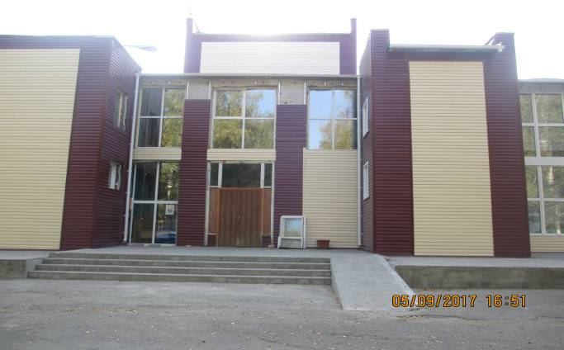

В 2017 году МБУК «Солтонский межпоселенческий районный Дом культуры» был реорганизован на МБУК «Многофункциональный культурный центр» Солтонского района Алтайского края.
В настоящее время МБУК «МФКЦ Солтонского района» Алтайского края включает в себя 7 Домов культуры, 5 клубов (законсервирован Тостоковский СК), 14 библиотек, ДМШ и районного краеведческого музея
В 2017 году произведен ремонт МБУК «Многофункционального культурного центра» по государственной программе Алтайского края «Развитие культуры Алтайского края на 2015 – 2020 годы».

Анализ показателей деятельности культуры Солтонского района.

Показатели | 2010 | 2011 | 2012 | 2013 | 2014 | 2015 | 2016 | 2017
Библиотеки, ед. | 16 | 16 | 16 | 16 | 16 | 15 | 14 | 14
Библиотечный фонд,  тыс.ед. | 96,9 | 96,9 | 97,1 | 97,3 | 97,7 | 91,8 | 87,7 | 86,7
Учреждения культурно –  досугового типа, ед. | 14 | 12 | 12 | 12 | 12 | 12 | 12 | 12
Доля учреждений  культуры, в которых  проведена  модернизация технико-  технологического  оснащения, % | 6 | 6 | 6 | 6 | 6 | 6 | 6 | 6
Расходы бюджета на  культуру(тыс.руб.) и его  доля по отношению ко  всему бюджету, % | 8007 | 8484 | 9225 | 9800 | 11273 | 8633 | 9144 | 18166
Платные услуги,  тыс.руб. | 177,7 | 164,1 | 124,9 | 77 | 65 | 250 | 259 | 343,2
Доля платных услуг в  общей сумме доходов  учреждений культуры,  % | 2,0 | 2,0 | 2,0 | 2,0 | 2,0 | 2,0 | 3,0 | 2,0

Проводятся фестивали, конкурсы, отчетные концерты, смотры коллективов художественной самодеятельности. Ведущие коллективы района участвуют во многих мероприятиях края и получают самые наивысшие оценки – звание «Лауреатов». Это мужской муниципальный народный ансамбль «Русичи» (РДК), женская академическая народная группа «Гармония» (РДК), вокальный ансамбль Карабинского СДК «Сельские напевы» и т.д.
На сегодняшний день в районе работает 103 любительских объединений и клубов по интересам, в которых занимается 846 человек. Детских формирований 44, в них детей – 352. В 2017 году учреждениями культуры района было проведено 2011 культурно – массовых мероприятий.

Накануне Дня защитника Отечества в районном Доме культуры традиционно прошел х районный фестиваль патриотической песни «Во славу Отечества!», в котором приняло участие около 40 участников. Солисты, дуэты, трио и ансамбли творческих коллективов района привезли на фестиваль лучшие песни о любви к малой Родине, Отчизне.
Главные цели фестиваля:
-воспитание чувства патриотизма, верности у подрастающего поколения;
- воспитание гордости молодого поколения за службу в рядах РА, увековечевание памяти защитников Отечества;
- выявление талантов в жанре произведений патриотической песни;
- приобщение к репертуару патриотического характера всех возрастных групп населения, в особенности молодёжи;
- создание условий для обмена опытом между творческими коллективами и
исполнителями.

В целях развития детского и молодежного творчества в День защиты детей в районном Доме культуры состоялся традиционный фестиваль вокально –хореографического творчества «Звёздочки провинции». Фестиваль начал своё существование ещё в начале 90-х годов, выявив сотни ярких маленьких звёздочек. В этом году приняло участие 78 детей. Это лучшие хореографические коллективы и солисты учреждений культуры в возрасте от 5 до 17 лет. Далее всех ждала игровая программа, приготовленная детской библиотекой, и традиционный рисунок на асфальте, за что каждый ребёнок получил сладкий приз.

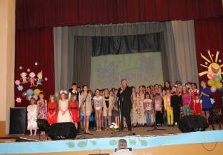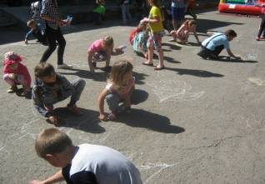
Поддержав инициативу края,18 июня в Целинном районном Доме культуры состоялась концертная программа художественной самодеятельности Солтонского района «Ты один у меня, мой земной уголок» в рамках Марафона Дней культуры «Соседи», посвященного 80-летию образования Алтайского края.
В концертной программе приняли участие:
- мужской муниципальный народный ансамбль «Русичи»,
- женский академический народный ансамбль «Гармония»,
- танцевальный коллектив поселенческого Карабинского СДК «Цветы России»,
- ансамбль гармонистов поселенческого Берёзовского СДК.

Виктор Яковлев
Солисты: , Сергей Карагашев, Юрий Шулбаков, Татьяна Корикова, Дмитрий Яковлев, Галина Волосникова, Марина Пушкалова, Александр Красилов.
Виктора Яковлева

Прозвучали стихи
До начала концерта жители Целинного района могли ознакомиться с выставкой декоративно – прикладного искусства народных умельцев Солтонского района «Мастерство добрых рук», библиотечной выставкой «В объективе Солтонский район».
Гостей встретили хлебом-солью гостеприимные хозяева. До начала концерта жители Целинного района ознакомились с обширной выставкой декоративно – прикладного искусства народных умельцев Солтонского района «Мастерство добрых рук»,
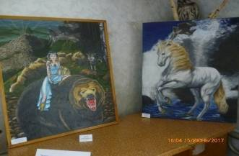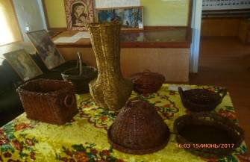
библиотечной выставкой «В объективе - Солтонский район». 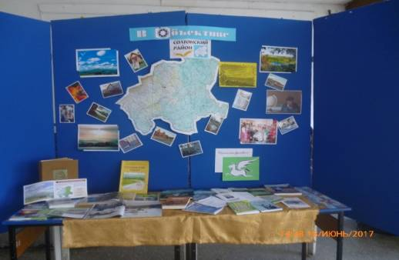

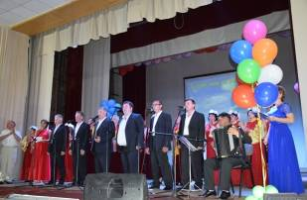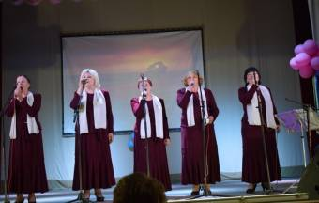

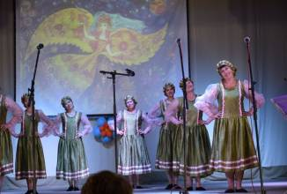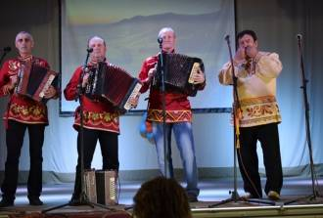

2017 год объявлен в России Годом экологии.
21 мая в РДК состоялся большой сводный концерт, посвящённый 80-летию образования Алтайского края и Году экологии в России– итог отчетных концертов художественной самодеятельности сельских Домов культуры и клубов района «Родной Алтай, чудесный край сибирский!», где отражена и тема экологии края.
В.П.Яковлев

, председатель комитета по культуре и кино, говорит слова признательности за любовь к искусству народным талантам. Открыли концерт гармонисты Берёзовского СДК песней «По Алтаю вольному». Все названия произведений первого отделения концерта говорят сами за себя: «Родной Алтай, чудесный край сибирский!», «Расцветай, Алтай!», «Алтайский край – душа России». Значительно выросло исполнительское мастерство, эстетичность народных артистов. А костюмы какие!
Все жанры итогового концерта были представлены: вокал, юморески, сценки, танцы, шутки. Более двух часов праздника.

у сёл, как и у людей, есть свои истории, биографии. Для жителей Н-Ненинки (270 лет), Солтона (235 лет), Н-Ажинки (250 лет) являются малой Родиной. В этом году они отмечали свои юбилеи и в каждом из них проведены масштабные народные гуляния.

Продвижение книги и чтения является задачей общероссийского значения. Воспитание интереса к чтению, к хорошей литературе всегда было миссией библиотек. Поэтому библиотеки района проводя мероприятия, старались сделать так, чтобы они стали событием в жизни читателей.
В праздничные дни работниками библиотек района проведена новогодняя акция «Лучший читатель», также была проведена акция в поддержку чтения ;
«2017 секунд радостного чтения» для детей детского сада села Нижняя Ненинка.

В 2017 библиотека издала сборники стихов жителей района . Проводились множества мероприятий посвященные литературным датам.

Целью работы библиотек по этому направлению стало- познакомить читателей с героическими фактами русской истории; способствовать пробуждению чувства гордости за воинские подвиги предков. Воспитывать чувство гражданственности, преданности и любви к своему Отечеству, народу; побуждать читателей к деятельному участию в акциях памяти, оказания помощи участникам войны.
Почти все библиотеки организовали Акцию «Прочитанная книга о войне – твой подарок ко Дню Победы!»
В акции приняли участие более более 500 человек. Каждый принявший участие,(взявшие книги военной тематики) получал в подарок закладку в виде георгиевской ленточки с одноименной надписью на обороте. Для детей в мае прошла акция «Детям -книги о войне ( ДБ, Н-Ненинка) в результате которой читателями было прочитано 84 книги)

Самой распространённой формой библиотечной работы по патриотическому воспитанию является выставка. К 23 февраля в Мпб оформлялась выставка «О мужестве, о доблести, о славе» с книгами и статьями из журнала «Родина», освещающими стойкость и мужество русского солдата в различные периоды истории Российского государства.Выставка призвана воспитывать в подростках чувства гражданственности и патриотизма. армии и воинской службе, пропаганда дней воинской славы России.
Мероприятия героико-патриотической тематики проводимые межпоселенческой библиотекой отличаются большим разнообразием: это вечера, устные журналы, уроки и часы мужества. Мощный патриотический заряд дал урок мужества « Солтонцы- герои Советского Союза в Великой Отечественной войне»На примерах реальных героев читатели познакомились с образцами подлинного мужества, подвигов людей, живших на Солтонской земле и ушедших на фронт за будущее следующих поколений. Мероприятие сопровождалось показом слайдов с фотографиями фронтовиков и тех битв, где они совершили свой ратный подвиг. Цель этого урока - передать подрастающему поколению гордость за ратные подвиги дедов, сохранить в памяти имена героев.

В ноябре был проведен устный журнал « Октябрь 1917: как это было?». Цель мероприятия: вызвать интерес и эмоциональный отклик на события истории нашей страны в 1917 году; сформировать представление о недопустимости государственного беззакония в отношении граждан своей страны. Страницы «Как всё это было?», «Залп Авроры», описывают предреволюционное состояние России, дни захвата большевиками власти .

Дню единства были посвящены мероприятия такие как:

«Россия – родина моя» . Познавательный час(Ннижняя-Ненинка)
познакомил учащихся с историей возникновения праздника – Дня единства – 4 ноября. Ребята узнали о том, что история не раз испытывала на прочность Россию, но всегда побеждало единство нашего народа, основанное на любви к родной земле, на ответственности за её судьбу. В честь той победы, когда Русь наша объединилась и выстояла, стали праздновать в России День народного единства, а христиане — День Казанской Божьей Матери.
Во имя любви к родной сторонушке свершались подвиги, слагались песни, стихи…
Далее говорили не только об истории возникновения праздника, но и о защитниках Родины разных времен, о государственной символике. Ознакомились с новыми терминами с использованием различных словарей и энциклопедий.

«Когда мы едины, мы непобедимы»(Ненинка) Деловая игра, прошла в школе к Дню народного единства , с целью содействия гражданско-патриотического воспитания подрастающего поколения, приобщению к историческому прошлому. Участникам игры был предложен просмотр презентации «О смутном времени в истории России .
Час памяти – «Марш русского народа» ( Новотроицк)(
Мероприятие прошло с детьми 1-4кл. началось с рассказа, что этот праздник отдает дань памяти событиям 1612 года. Когда Мининым и Пожарским была освобождена Москва, было положено начало выхода страны из глубокого политического, духовного и нравственного кризиса, известного как « смутного времени» и о том, как все происходило. История России учит нас порознь и поодиночке не сделать того, что можно сделать вместе. Мы не должны забывать уроки истории: Сильна Россия только тогда, когда она едина- таким был итог напутствия детям . Также прошла викторина вопросы были связаны с темой мероприятия.

«Триколор моей России – знак свободы и любви» ( Караган ) Урок-гражданственности прошёл в библиотеке к Дню государственного флага. Была представлена вся символика, подробно остановились на флаге и его историческом прошлом, по ходу мероприятия участникам были предложены задания и викторина

Беседа - презентация «Душа России в символах её» - (День Государственного Флага России)
Ребята посмотрели презентацию «Символы России»
Уч-ся 10 классов не только узнали историю и значение символов своей страны, но и вспомнили пословицы и поговорки на тему Родина, стихи, песни. Выполняли конкурсные задания - собрать герб и флаг из разрезанных деталей, символов разных периодов истории страны, а также сложить из смешанных четверостиший гимн разных лет. Мероприятие прошло живо, весело и познавательно. В заключении прослушали Гимн России. Получили памятки текста Гимн России.

Также библиотеками были проведены следующие мероприятия:
- «Мир без насилия, без тревог и слёз»- родительский час ( Березово)
- «Загадочная криминалистика - игра-расследование ( Сайдып)
- «Государство и закон» - Познавательный час ( Нижне-Ненинская )
- Немного о праве семейном» -правов час (Караган)
- Конституция Российской Федерации- Беседа- знакомство( Излапская)

Муниципальные финансы

Доходы
В бюджете района в 2017 году основная доля доходов приходилась на средства, полученные в рамках межбюджетных отношений (дотации, субвенции, трансферты), в структуре собственных доходов бюджета наибольший удельный вес занимали поступления от налога на доходы физических лиц.

Структура доходов бюджета (тыс. руб.)

Наименование | 2011 | 2012 | 2013 | 2014 | 2015 | 2016 | 2017
Собственные доходы, из них: | 23276,4 | 31142,0 | 33787,2 | 35656,3 | 39353,1 | 44931,2 | 44028
Налоговые доходы, из них: | 19030,5 | 28075 | 27081,9 | 27650,3 | 32002,4 | 35207,2 | 31826,3
Налог на прибыль организаций
Налог на доходы физических лиц | 10509,3 | 21311 | 20262,2 | 18304,6 | 18046 | 19153,4 | 18766,6
Акцизы по подакцизным товарам (продукции), производимым на территории РФ | - | - | - | 2813,90 | 4663,5 | 6003,3 | 4253,2
Единый налог, взимаемый в связи с применением упрощенной системы налогообложения | 1465,6 | 1241 | 1090,6 | 441,0 | 643,6 | 1176,6 | 1004,3
Единый налог на вмененный доход для отдельных видов деятельности | 1937,1 | 2262 | 2025,6 | 2247,0 | 2491 | 1925,4 | 1817,4
Единый сельскохозяйственный налог | 712,6 | 295 | 266,3 | 184,8 | 1732 | 2575,3 | 1111,0
Налог на имущество физических лиц | 180,6 | 521 | 521,3 | 582,4 | 753,5 | 798,2 | 923,5
Налог на имущество организаций | - | - | - | - | - | - | -
Земельный налог | 2001,7 | 2293 | 2360,7 | 2523,7 | 3227,4 | 3233,0 | 3516,4
Налоги, сборы и регулярные платежи за пользование природными ресурсами | 1114,1 | 103 | 233,6 | 100,8 | 39,1 | - | -
Государственная пошлина | 1158 | 190 | 328,7 | 451,2 | 566,3 | 342,0 | 526,6
Задолженность по отмененным налогам, сборам и иным обязательным платежам | -48,8 | -141 | -7,1 | 0,9 | -160,0 | - | -92,7
Неналоговые доходы, из них: | 4245,9 | 6067 | 6705,3 | 8006,0 | 7350,7 | 9724 | 12201,7
Проценты, полученные от предоставления бюджетных кредитов | - | - | - | - | - | - | -
Доходы от перечисления части прибыли, остающейся после уплаты налогов и иных обязательных платежей муниципальных унитарных предприятий, созданных муниципальными районами | - | 2 | - | - | - | - | -
Арендная плата и поступления от продажи права на заключение договоров аренды за земли поселений | 2503,8 | 2928 | 4267,3 | 4491,1 | 6100,1 | 7594,3 | 11343,9
Доходы от сдачи в аренду имущества | 586 | 212 | 329,7 | 468,3 | 118,3 | 368 | 85,4
Платежи при пользовании природными ресурсами | 73,4 | 45 | 56,7 | 43,8 | 28,3 | 38,8 | 31,9
Доходы от оказания платных услуг и компенсации затрат государства | - | 1004 | 669,3 | 1028,4 | 335,6 | 373,9 | 378,1
Доходы от продажи материальных и нематериальных активов | 254,5 | 1208 | 729,3 | 1502 | 484,6 | 918,8 | 45,5
Административные платежи и сборы
Штрафы, санкции, возмещение ущерба | 827,5 | 668 | 653 | 464,8 | 283,8 | 430,2 | 316,9
Прочие не налоговые доходы | - | - | - | 7,6 | - | - | -
Рыночные продажи товаров и услуг, в т.ч. плата за наем жилых помещений
Средства от приватизации муниципального имущества
Средства, полученные в рамках межбюджетных отношений (дотации, субвенции, трансферты)  В том числе:  Субвенции на финансирование расходов, связанных с реализацией отдельных государственных полномочий | 119786,1  56090,3 | 106773,7  62295,4 | 105103,3  65587 | 118268,8  70558 | 84085,0  64658,6 | 95508,3  66851,2 | 119888,5
Прочие безвозмездные поступления | 0 | 0 | 0 | 0 | 0 | 0

В консолидированный бюджет района в 2017 году поступило 163,9 млн. рублей, в том числе собственных доходов поступило 44,0 млн. рублей, что составило 27% общего объема доходов. Консолидированный бюджет Солтонского района по собственным доходам за 2017 год исполнен на 105%, однако динамика к уровню прошлого года отрицательная всего 98%, снижение на 903,0 тыс.рублей, снижение за счет следующих видов доходов (НДФЛ, Акцизы, ЕСХН, Доходы от реализации имущества). Налоговые доходы составили 31,8 млн. рублей или 72% в объеме собственных доходов бюджета. Основным источником собственных доходов является налог на доходы физических лиц, поступления которых составляет 42,6% от собственных доходов бюджета.
Поступление доходов от субъектов малого предпринимательства (УСН, ЕНВД, ЕСХН) сложилась в сумме 3,9 млн. рублей, что составило 8,8% от собственных доходов или 101% от годового назначения.
Основными местными налогами остаются налог на имущество физических лиц и земельный налог, при плане 4,4 млн. рублей в бюджет поступлений поступило 4,4 млн. рублей, что составило 100% выполнения плана и 10% от собственных доходов.
Неналоговые доходы к уровню прошлого года рост на 2,5 млн. рублей и составили 12,2 млн. рублей или 27,7% от объема собственных доходов.
Рост произошел по следующим видам доходов:
- доходы, получаемые в виде арендной платы за земельные участки, динамика к уровню прошлого года положительная и составила 149% рост на 3,7 млн. рублей, за счет увеличения ставки арендной платы за земли сельхозназначения, а также проведения аукционов;

Структура доходов и расходы бюджета,
уровень доходов на одного жителя, тыс. руб.

Доходы бюджета | 2011 | 2012 | 2013 | 2014 | 2015 | 2016 | 2017
Всего, | 143062,5 | 140916 | 138890,6 | 153250,9 | 136135,9 | 140439,5 | 163916,5
в том числе:
Доля собственных доходов в общей сумме доходов бюджета, % | 16 | 24 | 24 | 23 | 29 | 32 | 27
Доля налоговых доходов в собственных доходах, % | 82 | 82 | 80 | 77 | 81 | 78 | 72
Доля безвозмездных перечислений из вышестоящего бюджета в общей сумме доходов бюджета, % | 84 | 76 | 76 | 77 | 71 | 68 | 73
Расходы бюджета | 144136,4 | 140080,5 | 141214,4 | 157050,1 | 135529,2 | 140732,2 | 152689,7
Доходы на одного жителя, руб. | 16952,5 | 17172 | 17335 | 19495 | 17680 | 18725 | 22454,3
Расходы на одного жителя, руб. | 17080 | 17070 | 17625 | 19978 | 17601 | 18764 | 20916
Численность населения, (среднегодовая), тыс.чел. | 8,4 | 8,2 | 8,0 | 7,9 | 7,7 | 7,5 | 7,3

Расходы
Расходы консолидированного бюджета района за 2017 год составили 152,7 млн. рублей, при уточненном плане 158,1 млн. рублей. В сравнении с предыдущим отчетным периодом увеличились на 12,0 млн. рублей. Темп роста составил 108,5 %.
За 2017 год наибольший удельный вес в структуре расходов бюджета района занимают расходы на финансирование учреждений образования – 58,6 % от общего объема расходов. Профицит бюджета района по состоянию на 1 января 2018 года составил 11226,8 тыс. рублей.

Объем расходов бюджета (тыс. руб.)

Наименование | 2011 | 2012 | 2013 | 2014 | 2015 | 2016 | 2017
Расходы, всего:  в том числе | 144136,4 | 140080,5 | 141214,4 | 157050,1 | 135529,3 | 140732,2 | 152689,7
Резервные фонды | 602,6 | 577,5 | 485,5 | 480,1 | 409,4 | 456,1 | 642,3
Национальная экономика | 603,5 | 1191,7 | 1683,1 | 248,0 | 3481,1 | 3471,6 | 3650,3
в т.ч. транспорт | 0 | 0 | 0 | 0 | 0 | 0 | 0
ЖКХ | 9671 | 3121 | 6406,2 | 6759,8 | 1344,3 | 2579,0 | 7687,4
в т.ч.: жилищное хозяйство | - | 359 | 80 | 2492,8 | 240,0 | 487,1 | 401,6
коммунальное хозяйство | 7028,6 | 1324,6 | 4790,8 | 1869,1 | 433,0 | 1774,6 | 6774,6
Образование | 77413 | 95677,2 | 89792,8 | 102869,0 | 91958,4 | 89312,4 | 89454,8
Культура и средства массовой информации | 8343,4 | 8830,9 | 8946 | 11273,4 | 10189,1 | 11396,2 | 16309,1
в т.ч. культура | 7995,5 | 8587,7 | 8946 | 11273,4 | 8626,8 | 8804,4 | 14098,3
Здравоохранение и спорт, в том числе | 16575,9 | 504,9 | 0 | 0 | 0 | 0 | 0
Здравоохранение | 15637,1 | 24,8 | 0 | 0 | 0 | 0 | 0
Спорт и физическая культура | 938,8 | 480,1 | 544,5 | 100,6 | 124,5 | 160,2 | 77,7
Социальная политика | 10037,2 | 8596,8 | 10492,4 | 7140,4 | 4986,8 | 8215,2 | 8124,8

Муниципальный долг по состоянию на 01.01.2018 отсутствует.
Просроченная кредиторская задолженность по финансированию расходов бюджета отсутствует.
Выводы:
1. Доля собственных доходов в общем объеме доходов бюджета района снизилась по отношению предшествующим годам.
2. Снижение налогооблагаемой базы.
3. Просроченная кредиторская задолженность за 2017 год сократилась с 1801,0 тыс. рублей до о тыс. рублей.
4. Муниципальный долг по состоянию на 1 января 2018 года отсутствует.

Жилищно-коммунальное хозяйство

На конец 2017 года общая площадь жилищного фонда района составила 213тыс. кв. м. Средняя обеспеченность жильем одного жителя района составила 28,8 кв.м. Жилой фонд района характеризуется большой степенью износа зданий, оборудования и инженерных сетей. Около 60% объектов жилищного фонда требуют капитального ремонта. Данная проблема решается за счет средств фонда содействия реформированию жилищно-коммунального хозяйства, краевого и местных бюджетов, а также средств собственников помещений.

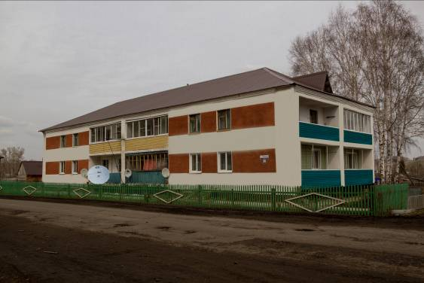

В рамках краевой программы «Капитальный ремонт общего имущества в многоквартирных домах расположенных на территории Алтайского края» на 2014-2043 годы был проведен капитальный ремонт инженерных систем в многоквартирном доме по ул. Ленина 30 с. Солтон на сумму 1500тыс. рублей.
В 2017 году произведен капитальный ремонт двух водозаборных скважин в селах Ненинка и Карабинка. Отремонтирован участок водопровода по ул. Октябрьская в с. Солтон. Проведен капитальный ремонт здания котельной ПМК с применением современных строительных материалов.
Сведения о жилищном фонде, тыс. кв.м.
Наименование показателей | 2009 | 2010 | 2011 | 2012 | 2013 | 2014 | 2015 | 2016 | 2017
Площадь жилых помещений, всего | 208,9 | 209,5 | 210,4 | 211,0 | 211,4 | 212,1 | 212,3 | 212,9 | 213
В том числе: - в частной собственности  граждан | 199,6 | 200,2 | 201,1 | 201,7 | 202,1 | 202,8 | 203,4 | 204 | 204,2
- в муниципальной собственности | 1,0 | 1,0 | 1,0 | 1,0 | 1,0 | 1,0 | 0,6 | 0,6 | 0,6
- в государственной собственности | 8,3 | 8,3 | 8,3 | 8,3 | 8,3 | 8,3 | 8,3 | 8,3 | 8,3
Введено в строй жилья – всего, кв.м | 418 | 528 | 900 | 623 | 400 | 700 | 600 | 590 | 128
в том числе индивидуальных жилых домов, кв.м | 418 | 528 | 900 | 623 | 400 | 700 | 600 | 590 | 128

Благоустройство жилищного фонда района характеризуется достаточно низким уровнем развития. На конец 2017 года 44% жилищного фонда было оборудовано водопроводом , 22% канализацией, 13% - ваннами (душем) 5,4% - центральным отоплением.
В 2017 году услуги по тепло- и водоснабжению района оказывало одно предприятие, которое арендует 3 муниципальные котельные с протяженностью тепловых сетей 5,5 км., водопроводных сетей-119,4 км. 2 резервуара чистой воды, 24 скважины. Ряд объектов социальной сферы района (школы) отапливаются посредством автономных источников теплоснабжения.
Теплоснабжение
Наименование показателей | 2009 | 2010 | 2011 | 2012 | 2013 | 2014 | 2015 | 2016 | 2017
Полезный отпуск тепловой энергии  (Гкал), всего | 20620 | 20950 | 19460 | 18739 | 18405 | 17538 | 16700 | 16300 | 16050
в том числе:
- промышленность, прочие (Гкал) | 589 | 1890 | 4075 | 4085 | 4251 | 3286 | 3090 | 2575 | 2450
- население (Гкал) | 3850 | 3868 | 3953 | 4018 | 3792 | 3852 | 3195 | 3360 | 2740
- социальная сфера (Гкал) | 16181 | 14659 | 11432 | 10636 | 10362 | 10400 | 10415 | 10365 | 10240
Протяженность тепловых сетей (км) | 5,0 | 5,0 | 5,5 | 5,5 | 5,5 | 5,5 | 5,5 | 5,5 | 5,5
Удельное потребление тепловой энергии  населением в год (Гкал/чел.) | 0,184 | 0,184 | 0,184 | 0,184 | 0,184 | 0,184 | 0,184 | 0,184 | 0,184

Всего в районе 27 источников теплоснабжения. В 2017 году было отпущено 16 тыс.Гкал, из них населению 2,7 тыс.Гкал .
Повышение тарифов осуществляется с одновременным предоставлением мер социальной поддержки населения. Количество семей, получающих субсидии на оплату жилья и коммунальных услуг, уменьшилось и составило в 2017 году 11,3% от общего числа семей.
Динамика предоставления субсидий жителям Солтонского района
Наименование показателя | 2009 | 2010 | 2011 | 2012 | 2013 | 2014 | 2015 | 2016 | 2017
Количество семей, получающих субсидии на оплату жилья и  коммунальных услуг (по состоянию на конец отчетного  периода), всего | 656 | 554 | 452 | 422 | 394 | 372 | 394 | 404 | 400
В % от общего числа семей | 17,6 | 14,9 | 12,2 | 12,0 | 8,5 | 10,6 | 10,9 | 11,5 | 11,3
Общая сумма субсидий населению на оплату жилья и  коммунальных услуг, тыс. руб. | 2769 | 3161 | 3743,2 | 4452,1 | 4130,5 | 4608,0 | 5161,0 | 5670,7 | 6044,7
Начислено | 2769 | 3161 | 3743,2 | 4452,1 | 4130,5 | 4608 | 5161 | 5670,7 | 6044,7
Погашено | 2769 | 3161 | 3743,2 | 4452,1 | 4130,5 | 4608 | 5161 | 5670,7 | 6044,7
Среднемесячный размер субсидий на одну семью, рублей | 351,8 | 475,5 | 690,12 | 879,17 | 873,63 | 1032,26 | 1091,75 | 1170 | 1259,3

Выводы:
1.Доля ветхого и аварийного жилья составляет 1% от общего фонда.
2.Требуется капитальный ремонт жилищного фонда.
3. Тарифная политика не позволяет предприятиям ЖКХ работать эффективно.
4.Необходимы инвестиции по модернизации объектов ЖКХ.

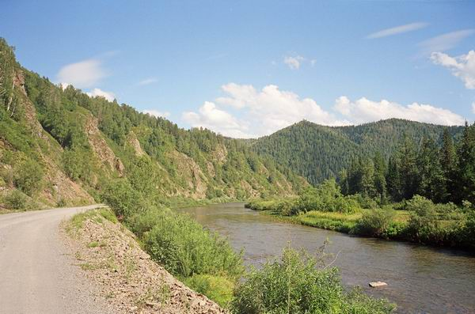

Туризм

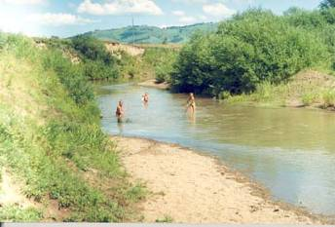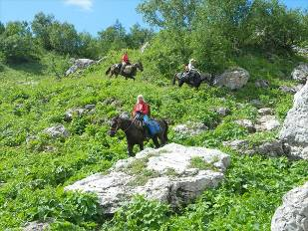
Солтонский район обладает всеми необходимыми условиями для развития сельского туризма. На территории района перспективно развитие лечебной рекреации, оздоровительного, охотничье- рыболовного, научно-познавательного, экологического и других видов туризма.
Территория района располагается в зоне ультрафиолетового комфорта. Достаточно теплыми являются август и начало сентября. В июне погодные условия менее благоприятны для отдыха и лечения, увеличивается вероятность дождливой и прохладной погоды. Дней с жаркой погодой в районе мало. Климатические условия района пригодны для зимнего отдыха, можно совершать лыжные походы или отправиться в путешествие на снегоходе по заснеженной тайге.
Многочисленные реки, озера и пруды создают прекрасные возможности для отдыха, связанного с водой. Возможен сплав на плотах по р.Бия, рыбалка, купание.
По берегам рек и озер расположены стоянки древнего человека и курганные могильники. Наиболее известные из них: городище Курлак, стоянка – «Ушлеп-3» эпохи верхнего палеолита, поселение Сайлапский Взвоз, место –«Казачий пост» -в с.Сайдып, место бывшей Сайдыпской церкви.
Имеются ресурсы для развития культурно-этнографического туризма. Здесь и в наши дни существуют поселения староверов, в которых сохраняются быт и традиции начала прошлого века. Также можно познакомиться с культурой кумандинцев- древнего народа Алтая.
В Алтайском крае разработан туристический маршрут «Казачья подкова Алтая». Это автомобильный трансграничный историко-культурный маршрут общей протяженностью 2300 км. Он пройдет по территории нескольких районов края, в том числе Солтонского. Маршрут проходит по местам расположения объектов Колывано-Кузнецкой оборонительной линии
ХVIII-ХIХ веков. Посещение мест казачьих поселений позволит познакомиться с историей, традициями, современным укладом жизни казаков. Село Сайдып имеет прямое отношение к новому маршруту: в Старо-Колыванской оборонительной линии он был 29 форпостом и построен предположительно в 1748 году. Крепость форпоста была расположена на берегу Бии.
В районе разработаны следующие туристические маршруты:
1. Сплав по р.Бия от с.Сайдып до тур базы «Ветерок» (оздоровительный лагерь) с 4 остановками, с посещением памятника истории и археологии-городище Курлак (поселение древних людей).
2. Двухдневный конный маршрут по тайге (Макарьевка-Афонино) и однодневный маршрут (Излап-Аил-Ирбинка).
3. Пеший маршрут: Березово-Калашево-гора Кивда (потухший вулкан), природный пруд, палаточный городок.
4. Круглогодичная туристическая база «Ветерок»: экскурсии на снегоходах, лыжные прогулки, конные, баня, рыбалка.
В районе действует 1 гостиница на 12 мест единовременного размещения. Детский оздоровительный лагерь «Ветерок» в 2017 году не функционировал. Стоимость 1 места проживания в гостинице -750 руб. Среднее время пребывания 2 суток. Обслуживающий персонал 2 чел на гостиницу.

6. Инфраструктурный потенциал
Связь
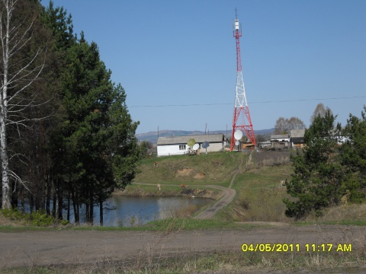

Услуги связи на территории района оказывают 2 организации: Солтонский почтамт ОСП Управления Федеральной почтовой связи Алтайского края, ПАО «Ростелеком» Алтайский филиал МЦТЭТ г.Бийска, ЛТЦ Солтонский район.

Наименование показателей | 2009 | 2010 | 2011 | 2012 | 2013 | 2014 | 2015 | 2016 | 2017
Смонтированная номерная телефонная емкость (шт.) | 1840 | 1840 | 1840 | 1840 | 1840 | 1840 | 1872 | 1872 | 1872
Количество установленных телефонов у населения (шт.) | 1391 | 1391 | 1391 | 1376 | 1379 | 1560 | 1542 | 1492 | 1473
Количество таксофонов (шт.) | 25 | 25 | 25 | 25 | 25 | 25 | 25 | 25 | 25

В 2017 году объем платных услуг связи населению по сравнению с 2016 годом увеличился на 6% в денежном выражении и составил 2088 тыс. руб. (7,5 % от общего объема платных услуг по району), или 282 рубля в расчете на одного жителя.
В районе действуют 7 телефонных станций, общая монтированная ёмкость которых составляет 1872 номеров, число телефонных аппаратов телефонной сети общего пользования или имеющих на неё выход 1513 номеров. Обеспеченность населения района телефонными аппаратами на 100 чел. составляет 20 ед.
На предприятиях связи в районе занято 10 чел, среднемесячная заработная плата за 2017 год составила 18240 рублей.
Сотовая связь представлена операторами сотовой связи Билайн, Мегафон, МТС.
Отделения почтовой связи функционируют в большей части населенных пунктов района. Основными услугами отделений остаются выплата пенсий, пособий, а также предоставление платных услуг населению.

Энергоснабжение

Наименование показателя | 2008 | 2009 | 2010 | 2011 | 2012 | 2013 | 2014 | 2015 | 2016 | 2017
Отпуск электрической энергии, всего (тыс. кВт. Ч) | 13416,1 | 13351,4 | 13123,0 | 13218 | 13123 | 13200 | 12821 | 12830 | 12835 | 12810
в т.ч.
- промышленность, прочие (тыс. кВт. ч) | 7974,1 | 7674,4 | 7682,0 | 7623 | 7600 | 7610 | 7527 | 7500 | 7460 | 7510
- население (тыс. кВт. ч) | 3918,4 | 4186 | 4222,8 | 4287 | 4287 | 4345 | 4420 | 4450 | 4515 | 4455
- социальная сфера (тыс. кВт. ч) | 1523,6 | 1490 | 1218,2 | 1308 | 1236 | 1245 | 874 | 880 | 860 | 845
Удельное потребление электроэнергии населением в год (кВт час/чел.) | 416 | 451 | 489 | 508 | 599 | 542 | 562 | 578 | 600 | 595

Энергетические мощности района включают 360,0 км линии электропередач, 2 крупных подстанции и 129 КТП. Отпущено электрической энергии потребителям за 2017 год 12810 тыс.квт/час.

Выводы:
1. Недостаточное развитие инфраструктуры связи в большинстве поселений района.
3. Обеспеченность населения телефонными аппаратами ниже, чем в среднем по сельской местности края.

7.Институциональный потенциал

Кредитные организации с. Солтон
Долганова Татьяна Николаевна | Филиал Алтайского отделения № 8644 ПАО «Сбербанка России» | (385 33)  21-3-02
Филиппов Игорь Николаевич | Директор кредитного потребительского кооператива граждан « Поддержка» | (38533)  21-5-06

8.Нормативно-правовая база

Уровень  принятия  нормативно-  правового акта | Наименование нормативно-  правового акта | Номер, дата
Федеральное законодательство
Федеральный закон | «Об инвестиционной деятельности в Российской Федерации, осуществляемой в форме капитальных вложений» | От 25.02.1999  № 39-ФЗ
Федеральный закон | «Об иностранных инвестициях в РФ» | От 09.07.1999  № 160-ФЗ
Федеральный закон | Бюджетный кодекс РФ | От 31.07.1998  № 145-ФЗ
Федеральный закон | Налоговый кодекс РФ (часть 1 и 2) | От 31.07.1998  № 146-ФЗ  От 05.08.2000  № 117-ФЗ
Федеральный закон | Земельный кодекс РФ | От 25.10.2001  № 136-ФЗ
Федеральный закон | «О развитии малого и среднего предпринимательства в РФ» | От 24.07.2007 № 209
Нормативно-правовые акты Алтайского края,
регулирующие инвестиционную деятельность
Закон Алтайского края | «О внесении изменений в закон Алтайского края «Об инвестиционной деятельности в Алтайском крае» | От 17.11.2008  № 108-ЗС
Закон Алтайского края | «О развитии малого и среднего предпринимательства в Алтайском крае» | От 17.11.2008  № 110-ЗС
Закон Алтайского края | «О налоге на имущество организаций на территории Алтайского края» | От 27.11.2003  № 58-ЗС в  ред. Закона от 12.10.2005  № 68-ЗС
Закон Алтайского края | «Об инвестиционной деятельности в Алтайском крае» | От 03.04.2014  № 21-ЗС в  ред. Закона от 03.10.2014 №  75-ЗС
Постановление Администрации края | «О мерах государственного стимулирования инвестиционной деятельности в Алтайском крае» | От 15.09.2007  № 437
Постановление Главного управления экономики и инвестиций Алтайского края и инвестиций Алтайского края | «Об утверждении форм документов, представляемых организациями и физическими лицами, претендующими на получение государственной поддержки в соответствии с постановлением Администрации края от 15.09.2007 №  437 «О мерах государственного стимулирования инвестиционной деятельности в Алтайском крае» | От 18.10.2007  № П/1753/06- 01
Постановление Администрации края | «Об утверждении порядка оценки социальной и бюджетной эффективности инвестиционных проектов, планируемых к реализации с участием средств бюджета Алтайского края» | От5.08.2009  № 348
Постановление Администрации края | « Об Алтайском краевом лизинговом фонде» | От 25.01.2008  № 33 (в ред. Пост. От 03.10.2008 №  41 1)
Постановление Администрации края | «О создании и обеспечении функционирования Алтайского бизнес-инкубатора» | От 01.12.2006  № 498
Постановление Правительства края | «Об утверждении порядка предоставления средств краевого бюджета с целью развития в Алтайском крае семейных животноводческих ферм на базе крестьянских (фермерских) хозяйств» | от 9.02.2017 №37
Постановление Правительства края | «Об утверждении порядка предоставления из краевого бюджета средств на поддержку начинающих фермеров в Алтайском крае» | от 9.02.2017 №39
Протокол Наблюдательного совета Фонда развития Алтайского края | «Порядок предоставления Фондом развития Алтайского края финансовой поддержки инвесторам, направленной на выполнение программ и проектов, реализация которых осуществляется за счет средств Фонда развития Алтайского края» | от 22.03.2018 №1.
Нормативно-правовые акты муниципального образования
Солтонского района Алтайского края
Решение районного Совета депутатов | «Об установлении ставок арендной платы за аренду муниципального имущества на 2017 год» | От 29.12.2016 №42
Решение районного Совета депутатов | «Об утверждении Положения о порядке управления муниципальным имуществом муниципального образования Солтонский район Алтайского края» | От 15.02.2011  № 5
Решение районного Совета депутатов | «О принятии коэффициентов для расчета арендной платы за использование земельных участков, государственная собственность на которые не разграничена, на 2018 год» | От 10.11.2017 № 45
Решение районного Совета депутатов | «Об утверждении Положения о порядке организации и проведении торгов по продаже находящихся в государственной (до разграничения) муниципальной собственности земельных участков или права на заключение договоров аренды таких земельных участков на территории муниципального образования Солтонский район» | От 30.11.2010  № 61
Решение районного Совета депутатов | «О принятии коэффициентов для расчета арендной платы за использование земельных участков, государственная собственность накоторые не разграничена, на 2018 год» | От 10.11.2017 № 45
 | Устав муниципального образования Солтонский район Алтайского края
Постановление Администрации Солтонского района | «Об утверждении муниципальной программы «Развитие и поддержка предпринимательства в Солтонском районе на 2015-2020 годы». | От 13.04.2015  № 165
Решение районного Совета депутатов | «Об утверждении Программы социально-экономического развития муниципального образования Солтонский район Алтайского края на 2008-2017 гг. | От 25.12.2012 №61

9.Инвестиционный бюллетень (предложения по аренде производственных площадей, предприятия и объекты на продажу, земельные участки, инвестиционные предложения)

№ п/п | Наименование | Местоположе  ние, описание | Характер предложения | Контактное лицо
1. | Разработка Шумихинского месторождения известняка | Макарьевкий сельсовет,  с.Макарьевка | Площадь участка 27 га., форма собственности- федеральная, автодорога 27 км. | Администрация Солтонского района  Харламова Лариса Павловна  Тел.(385 33)21-1-79
2. | Разработка Болотнинского месторождения каолиновых и огнеупорных глин | Нижнененинский сельсовет  с.Акатьево | Площадь участка 135 га., форма собственности- федеральная, автодорога 15 км. | Администрация Солтонского района  Харламова Лариса Павловна  Тел.(385 33)21-1-79
3. | Разработка Ажинского месторождения каолиновых глин | Карабинский сельсовет  с.Старая Ажинка | Площадь участка 200 га., форма собственности- федеральная, автодорога 36 км. | Администр. Солтонского района  Харламова Лариса Павловна  Тел.(385 33)21-1-79
4. | Разработка Бодановского месторождения черных мраморированных  известняков | Сайдыпский сельсовет  с.Сайдып | Площадь участка 3 га., форма собственности- федеральная, автодорога 50 км. | Администрация Солтонского района  Харламова Лариса Павловна  Тел.(385 33)21-1-79
5. | Разработка Федоровского месторождения керамических глин | Карабинский сельсовет  с.Старая Ажинка | Площадь участка 1 га., форма собственности- федеральная, автодорога 29 км. | Администрация Солтонского района  Харламова Лариса Павловна  Тел.(385 33)21-1-79
6. | Топливно-энергетический кластер | Сузопский сельсовет | Строительство Алтайской конденсационной электрической станции (КЭС) на 660 МВт и Мунайского угольного разреза производительностью 4 млн.тонн в год, разработка схемы выдачи электрической мощности КЭС, строительство автомобильной дороги «г.Бийск-Алтайская КЭС» (130км) | Администрация Солтонского района  Харламова Лариса Павловна  Тел.(385 33)21-1-79
7. | Магазин, частная собственность, земля в аренде | Солтонский сельсовет, с.Караган | Здание, площадью 34м2, пеноблочное, крыша шиферная, год постройки 2010г. имеется торговое оборудование (прилавки, стеллажи), отопление печное, отдельно кочегарка и дровник. Продажа | Жаркова Марина Степановна  8 962 795 68 77
8 | Магазин, частная собственность, земля в аренде | Солтонский сельсовет, с.Урунск | Здание деревянное, крыша шиферная, отопление печное, здание требует ремонта, имееится торговое оборудование (стеллажи, прилавки).  Продажа или аренда | Жаркова Марина Степановна  8 962 795 68 77
9. | Магазин, частная собственность, земля в аренде | Нижнененинский сельсовет, с.Нижняя Ненинка | Здание магазина кирпичное 16,7 м2, состояние отличное. Имеется торговое оборудование. Продажа. | Кочетков Александр Ильич  8-9069631222
10 | Магазин, частная собственность | с. Солтон  ул. Садовая 25 | Здание магазина 36м2, состояние отличное (крыша профлист, обшито сайдингом), отопление центральное, расположено в центре с. Солтон. Аренда | Чуянова Светлана Юрьевна  8-9130921600
11. | Солтонское потребительское общество.  Второй этаж здания гостиницы | с.Солтон, ул.Ленина 4 | Предоставление в аренду (здание 2-х этажное,600м2, стены и перегородки кирпичные,перекрытие ж/бетонное, кровля железная), требуется ремонт. Здание расположено в центре с.Солтон. | Филиппова Татьяна Васильевна  8-9617911799
12. | Солтонское потребительское общество.  Здание магазина | с.Солтон, ул. Бийская,6 | Предоставление в аренду (здание одноэтажное,90м2, стены кирпичные, перекрытие деревянное, кровля железная). Требуется ремонт. Здание расположено в центре села. | Филиппова Татьяна Васильевна  8-9617911799
13. | Солтонское потребительское общество.  Склад | с.Солтон, ул.Ленина 31 | Предоставление в аренду (продается) 600м2, здание одноэтажное, стены кирпичные, перекрытие деревянное, кровля железная. | Филиппова Татьяна Васильевна  8-9617911799
14 | Производственный участок | с.Солтон, ул.Бийская,76 | Предоставление в аренду (продается) 9008м2, на участке расположены 5 зданий общей площадью 912м2 (гараж и столярка в хорошем состоянии, котельная и МТМ требуют ремонта, адм.здание п/разрушен-ное одни стены) | Попов Николай Васильевич  89628210877
15 | Здание школы | Алтайский край, Солтонский район, с. Караган  (251км до Барнаула) | Для ведения бизнеса 448 м2, здание кирпичное, кровля шиферная. На участке 2 здания: школа и котельная | Администрация Солтонского района  Харламова Лариса Павловна  Тел.(385 33)21-1-79
16 | Здание школы | Алтайский край, Солтонский район с. Урунск  (270км до Барнаула) | Для ведения бизнеса 120 м2, Здание деревянное
17 | Здание школы | Алтайский край, Солтонский район с. Урунск  (270км до Барнаула) | Для ведения бизнеса 256 м2, Здание кирпичное
18 | Здание начальной школы | Алтайский край, Солтонский район, с. Сузоп  (271км до Барнаула) | Для ведения бизнеса 418,2м2 здание двухэтажное, кирпичное, кровля шиферная
19 | Здание бывшей столовой | Алтайский край, Солтонский район с. Макарьевка,  ул. Макарьевка,28  (284км до Барнаула) | Для ведения бизнеса 323,8м2  здание одноэтажное, стены кирпичные, перекрытие деревянное, кровля железная
20 | Здание школы | Алтайский край, Солтонский район, с. Шатобал  (263км до Барнаула) | Для ведения бизнеса 560м2,  здание одноэтажное, кирпичное, кровля шиферная

Информация об авторах проекта:
Инициатор – Администрация Солтонского района Алтайского края
Почтовый адрес: 659520, Алтайский край, Солтонский район, с.Солтон, ул.Ленина, 3
Глава района : Лудцев Михаил Павлович
Куратор проекта – первый заместитель главы Администрации района, председатель комитета по экономике : Харламова Лариса Павловна
Телефон – 8(38533)21371, 21171, факс – 21229, e-mail – adm_solton@bk.ru

